**KARYA TULIS ILMIAH**

**HUBUNGAN PENGETAHUAN DAN SIKAP DENGAN TINDAKAN PENGGUNAAN *SUNSCREEN* PADA SISWA DAN SISWI SMKS KESEHATAN**

**DURI**



**ICHA JULIANA LUBIS NIM : P07539020018**

**POLITEKNIK KESEHATAN KEMENKES MEDAN JURUSAN FARMASI**

**2023**

**KARYA TULIS ILMIAH**

**HUBUNGAN PENGETAHUAN DAN SIKAP DENGAN TINDAKAN PENGGUNAAN *SUNSCREEN* PADA SISWA DAN SISWI SMKS KESEHATAN**

**DURI**

Sebagai Syarat Menyelesaikan Pendidikan Program Studi Diploma III Farmasi



**ICHA JULIANA LUBIS NIM : P07539020018**

**POLITEKNIK KESEHATAN KEMENKES MEDAN JURUSAN FARMASI**

**2023**

# LEMBAR PERSETUJUAN

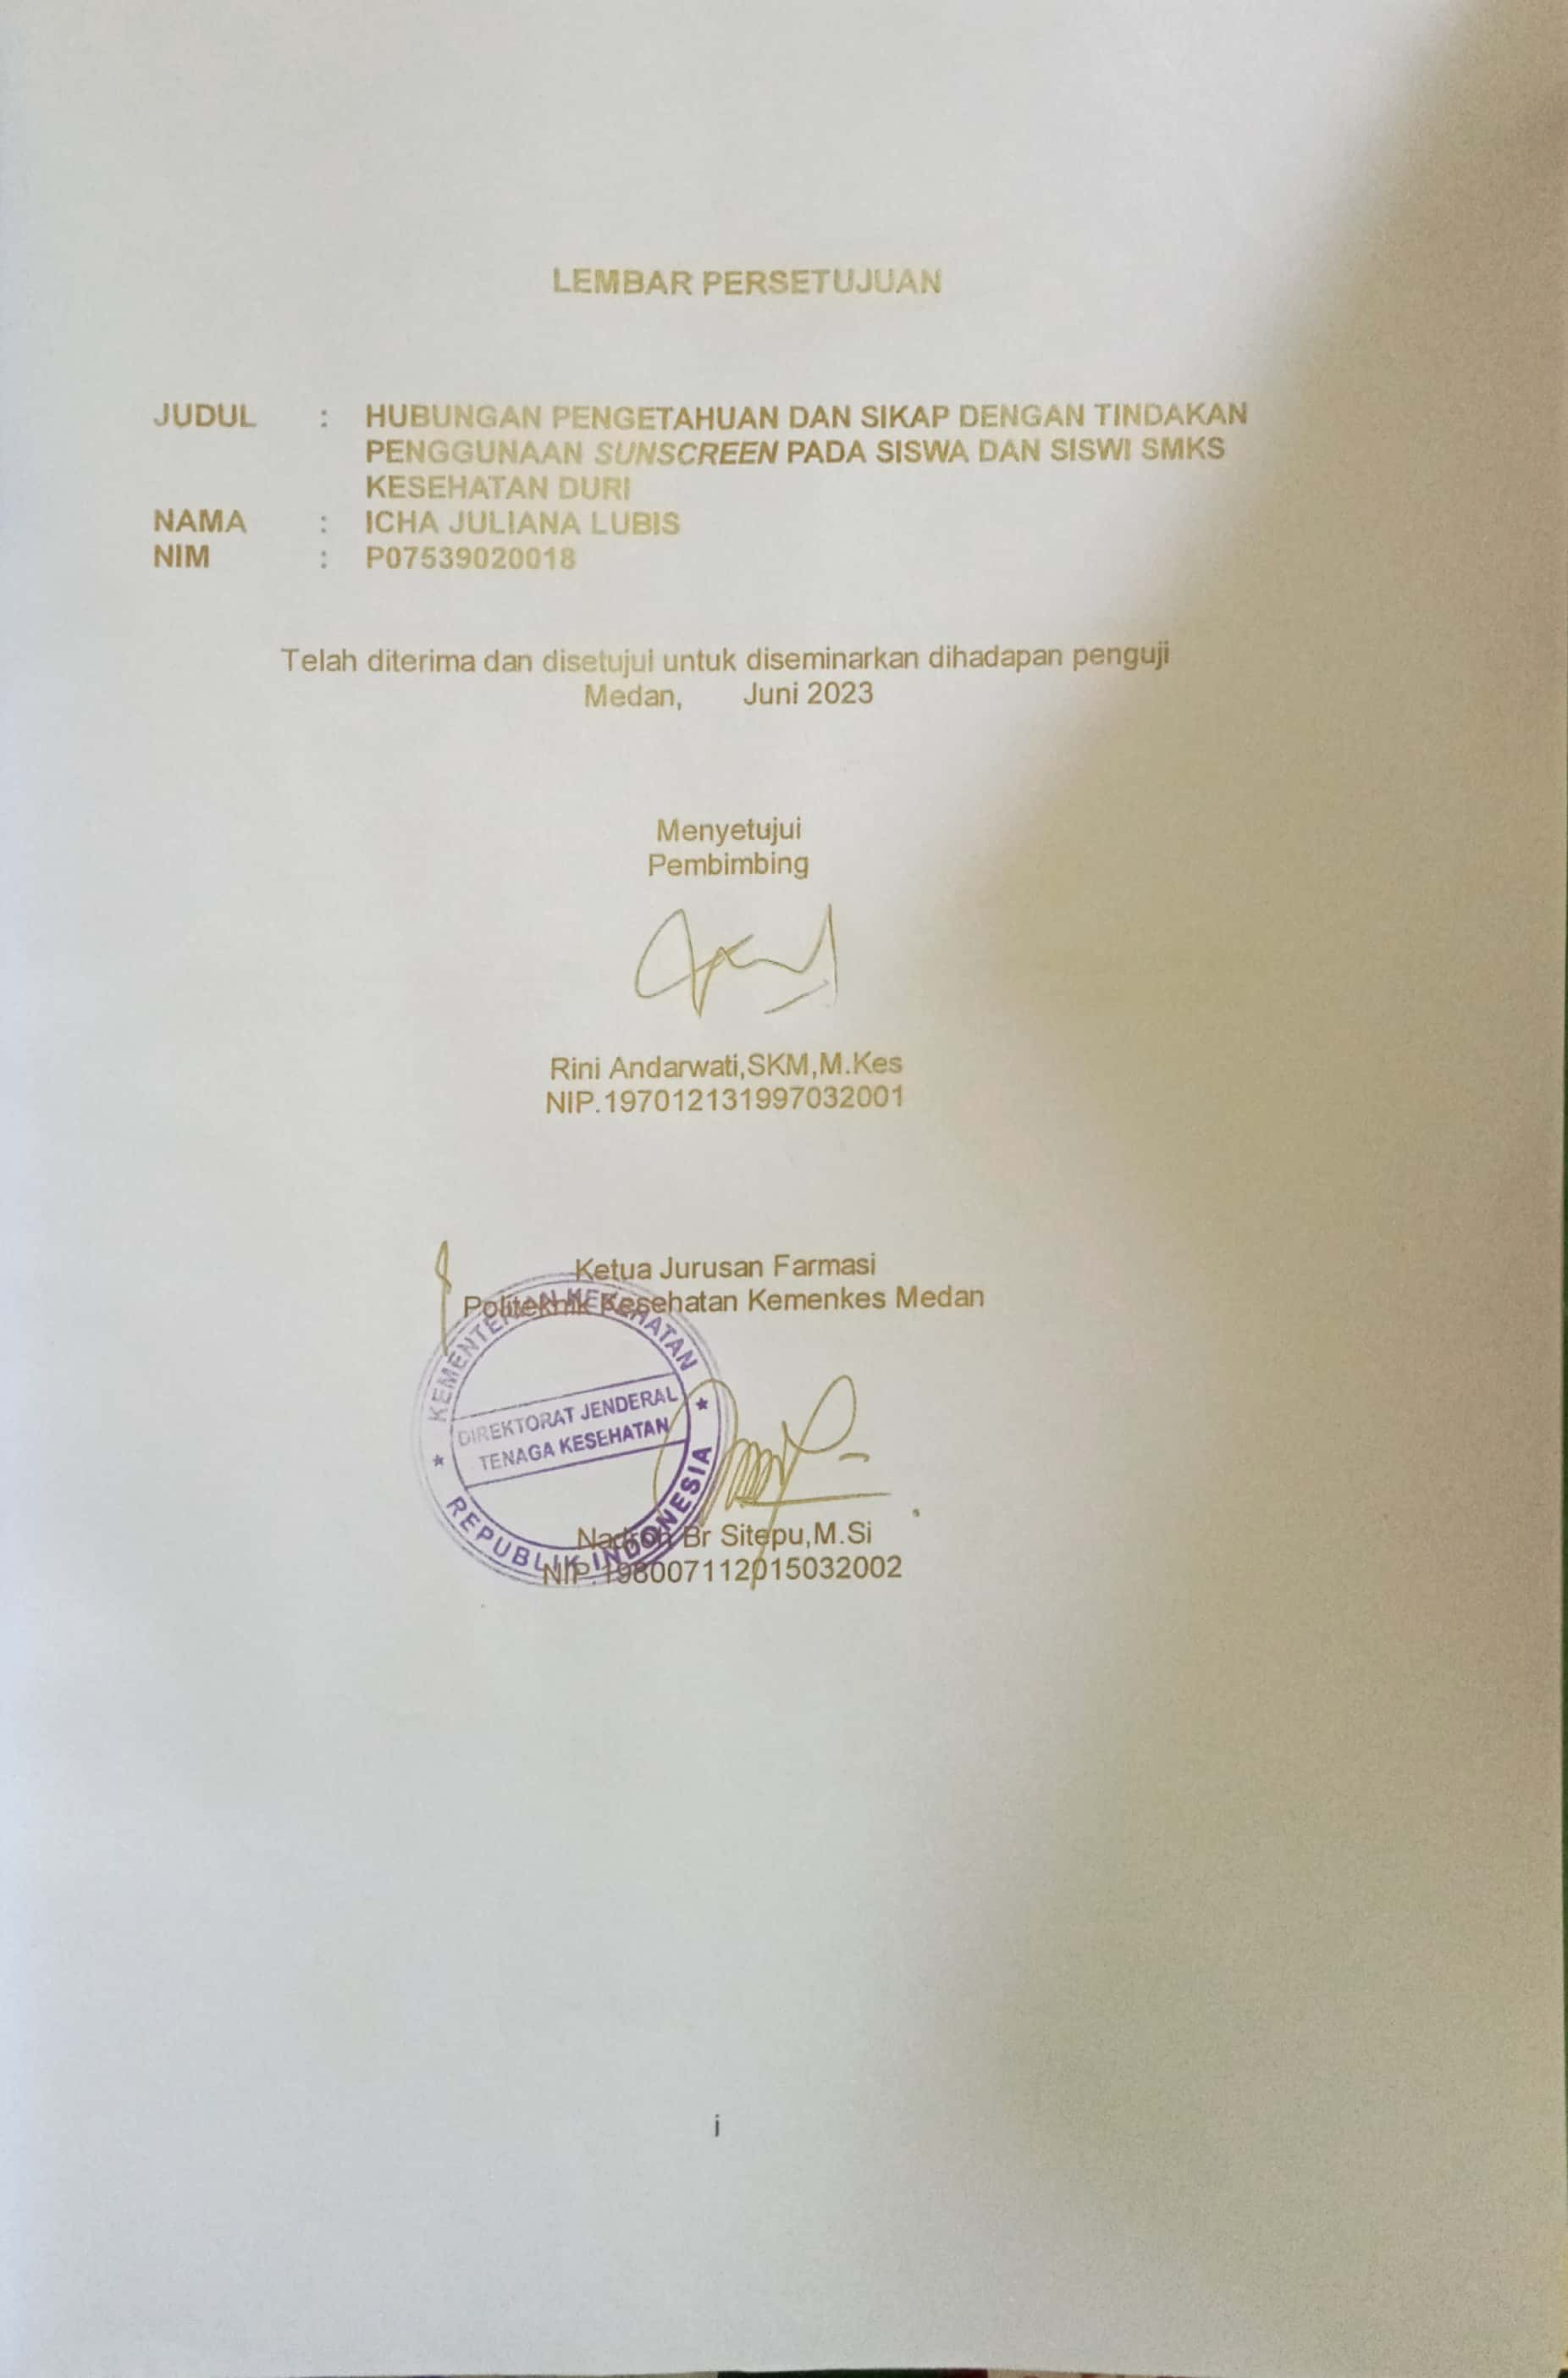

# LEMBAR PENGESAHAN

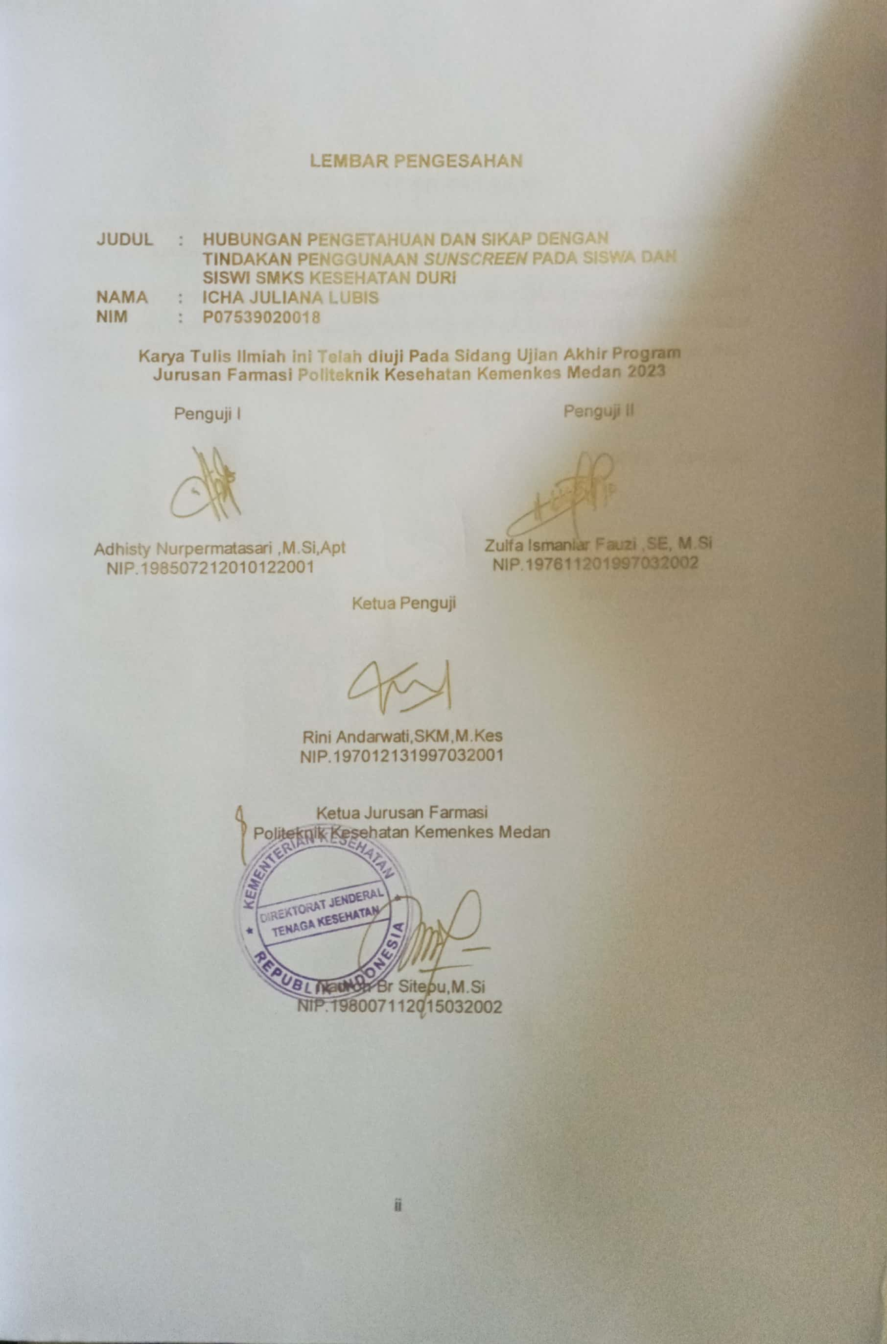

**SURAT PERNYATAAN**

**HUBUNGAN PENGETAHUAN DAN SIKAP DENGAN TINDAKAN PENGGUNAAN**

***SUNSCREEN* PADA SISWA DAN SISWI SMKS KESEHATAN DURI.**

Dengan ini saya menyatakan bahwa Karya Tulis Ilmiah ini belum pernah diajukan pada Perguruan Tinggi, dan sepanjang pengetahuan saya juga terdapat karya atau pendapat yang pernah ditulis atau diterbitkan oleh orang lain, kecuali yang secara tertulis diacu dalam naskah ini.

Medan, Juni 2023

Icha Juliana Lubis NIM : P07539020018

POLITEKNIK KESEHATAN KEMENKES MEDAN JURUSAN FARMASI

KTI, JUNI 2023 ICHA JULIANA LUBIS

**HUBUNGAN PENGETAHUAN DAN SIKAP DENGAN TINDAKAN PENGGUNAAN *SUNSCREEN* PADA SISWA DAN SISWI SMKS KESEHATAN DURI .**

**Xiv + 46 halaman + 7 tabel + 2 gambar + 8 lampiran**

# ABSTRAK

Sinar Ultraviolet merupakan salah satu zat karsinogen yang memiliki berbagai dampak negatif yaitu kemerahan, kulit terasa seperti terbakar, kehilangan elastisitas kulit, dan dapat memicu pertumbuhan kanker kulit. Untuk menghindari masalah kulit yang terjadi akibat paparan sinar matahari diperlukan perlindungan berupa *sunscreen*. Produk sunscreen memiliki peranan untuk mengurangi dosis radiasi UV sehingga dapat mencegah kerusakan kulit. Tujuan penelitian ini adalah untuk mengetahui Hubungan pengetahuan dan sikap dengan Tindakan penggunaan s*unscreen* pada siswa dan siswi SMKS Kesehatan Duri.

Jenis penelitian ini *observasiona*l analitik dengan desain penelitian *cross sectional.*Teknik pengambilan sampel menggunakan *kuota sampling.* Sampel terdiri dari 80 responden siswa dan siswi SMKS Kesehatan Duri. Instrumen yang digunakan adalah kuesioner. Analisis bivariat menggunakan uji chi-square dan Analisis univariat.

Hasil penelitian menunjukkan bahwa siswa dan siswi memiliki pengetahuan baik dengan skor 641 (80,3%), sikap baik dengan skor 2484 (77,7%) dan Tindakan baik dengan skor 606 (76%) dalam penggunaan *sunscreen* . hasil uji *chi-square* hubungan pengetahuan dan tindakan nilai *p-value*= 0,031 dan hubungan sikap dengan tindakan dengan nilai *p-value*= 0,000.

Kesimpulan dari penelitian ini adalah terdapat hubungan yang signifikan antara pengetahuan siswa dan siswi dengan Tindakan penggunaan *sunscreen* dan terdapat hubungan sikap dengan Tindakan dalam penggunaan *sunscreen*.

Kata kunci : *Sunscreen*, Pengetahuan, Sikap, Tindakan Daftar bacaan : 20 (2012-2022)

**MEDAN HEALTH POLYTECHNIC OF MINISTRY OF HEALTH PHARMACY DEPARTMENT**

**SCIENTIFIC WRITING, JUNE 2023 ICHA JULIANA LUBIS**

**CORRELATION BETWEEN KNOWLEDGE AND ATTITUDE WITH THE USE OF**

**SUNSCREEN OF STUDENTS AT *SMKS KESEHATAN* DURI.**

**Xiv + 45 pages + 7 tables + 2 pictures + 8 attachments**

**ABSTRACT**

Ultraviolet light is a carcinogen that has various negative effects, namely redness, burning skin, loss of skin elasticity, and can trigger the growth of skin cancer. To avoid skin problems that occur due to sun exposure, protection in the form of sunscreen is needed. Sunscreen products have a role to reduce the dose of UV radiation so as to prevent skin damage. The purpose of this study was to determine the correlation between knowledge and attitudes with the action of using sunscreen on students at *SMKS Kesehatan* Duri.

This type of research was analytic observational with a cross-sectional research design. The sampling technique used quota sampling. The sample consisted of 80 respondents from *SMKS Kesehatan* Duri. The instrument used was a questionnaire.

Bivariate analysis using chi-square test and univariate analysis.

The results showed that students had good knowledge with a score of 641 (80.3%), good attitude with a score of 2484 (77.7%) and good behavior with a score of 606 (76%) in using sunscreen. the results of the chi-square test the correlation between knowledge and action with a p-value = 0.031 and the correlation between attitudes and actions with a p-value = 0.000.

The conclusion of this study was that there is a significant the correlation between students' knowledge and the act of using sunscreen and there is the correlation be tween attitude and action in using sunscreen.

Keywords : Sunscreen, Knowledge, Attitude, Action References : 20 (2012-2022)



# KATA PENGANTAR

Puji syukur penulis panjatkan kepada Tuhan Yang Maha Esa atas berkat karunia- Nya sehingga penulis dapat menyelesaikan Karya Tulis Ilmiah dengan baik. Karya Tulis Ilmiah ini berjudul “ *Hubungan Pengetahuan dan Sikap Dengan Tindakan penggunaan sunscreen pada siswa dan siswi SMKS Kesehatan Duri “* Karya Tulis Ilmiah ini disusun sebagai salah satu persyaratan dalam menyelesaikan Pendidikan Diploma III Jurusan Farmasi Politeknik Kesehatan Kemenkes Medan.

Dalam penyusunan dan penulisan Karya Tulis Ilmiah ini, penulis banyak mendapatkan bimbingan, saran, bantuan serta doa dari berbagai pihak. Oleh karena itu pada kesempatan ini penulis ingin mengucapkan terimakasih kepada

1. Ibu R.R Sri Arini Winarti Rinawati, SKM., M.Kep selaku Direktur Poltekkes Kemenkes Medan.
2. Ibu Nadroh Br Sitepu, M.Si selaku Ketua Jurusan Farmasi Poltekkes Kemenkes Medan.
3. Bapak Syukrizal, S.Pd.I selaku Kepala Sekolah SMKS Kesehatan Duri yang telah memberikan izin dan membantu penulis sehingga penelitian dapat terlaksana.
4. Ibu Ernoviya, S.Farm., Apt, M.Si selaku dosen pembimbing akademik yang telah

memberikan bimbingan dan motivasi kepada penulis selama menjadi mahasiswa di Jurusan Farmasi Poltekkes Kemenkes Medan

1. Ibu Rini Andarwati, SKM, M.Kes selaku dosen pembimbing Karya Tulis Ilmiah sekaligus ketua penguji yang telah banyak memberikan bimbingan dan saran yang sangat membangun kepada penulis dari awal sampai selesainya penyusunan Karya Tulis Ilmiah ini.
2. Ibu Adhisty Nurpermatasari M.Si,Apt dan Ibu Zulfa Ismaniar Fauzi, SE, M.Si selaku dosen penguji I & II yang telah memberikan masukan dan saran -saran mulai dari perencanaan penelitian sampai selesainya Karya Tulis Ilmiah ini.
3. Seluruh Dosen dan Pegawai di Jurusan Farmasi Poltekkes Kemenkes Medan.
4. Teristimewa kepada Ayahanda Zulkarnain Lubis dan Ibunda Yuni Harlinda beserta adik – adik saya Siti Rahmawati Lubis Dan M. Fadlan Lubis yang telah memberikan dukungan serta motivasi, yang berupa dukungan tenaga, motivasi, semangat, doa, oral serta material.
5. Kepada sahabat – sahabat saya Windy Putri Suryani dan Sundari Putri Darma

Wangsya dan seluruh mahasiswa/i stambuk 2020 khususnya kelas A Jurusan

Farmasi Politeknik Kesehatan Kemenkes Medan dan seluruh pihak yang membantu menyelesaikan Karya Tulis Ilmiah ini.

Penulis berupanya semaksimal mungkin dalam penyelesaian Karya Tulis Ilmiah ini, namun penulis menyadari masih banyak kelemahan dalam segi isi maupun tata bahasa. Untuk itu, penulis mengharapkan adanya kritik dan saran yang membangun dari pembaca demi sempurnanya Karya Tulis Ilmiah ini. Kiranya Karya Tulis Ilmiah ini bermanfaat bagi pembaca.

Medan, Juni 2023 Penulis

Icha Juliana Lubis NIM : P07539020018

# DAFTAR ISI

**Halaman**

LEMBAR PERSETUJUAN i

LEMBAR PENGESAHAN ii

SURAT PERNYATAAN iv

ABSTRAK v

ABSTRACT vi

KATA PENGANTAR vi

DAFTAR ISI viii

DAFTAR GAMBAR ix

DAFTAR TABEL x

DAFTAR LAMPIRAN xi

BAB I PENDAHULUAN 1

* 1. Latar Belakang 1
  2. Perumusan Masalah 2
  3. Tujuan Penelitian 3
     1. Tujuan Umum 3
     2. Tujuan Khusus 3
  4. Manfaat Penelitian 3

BAB II TINJAUAN PUSTAKA 4

* 1. Pengetahuan 4
     1. Tingkat Pengetahuan 4
     2. Sikap 5
     3. Tindakan 6
  2. Remaja 6
  3. Kulit 7
     1. Struktur kulit 7
     2. Fungsi Kulit 8
  4. Sinar Ultraviolet 9
     1. Pengertian sinar ultraviolet 9
     2. Panjang Gelombang Sinar Matahari 9
  5. Dampak Sinar Ultraviolet (UV) 10
  6. Pengertian Sunscreen 11
     1. Bahan Aktif Sunscreen 11
     2. Jenis Sunscreen 11
     3. Mekanisme Sunscreen di Kulit 12
     4. Cara memilih sunscreen 12
     5. Tata Cara Penggunaan Sunscreen 13
     6. Sun Protection Factor (SPF) 14
  7. Kerangka Konsep 15
  8. Defenisi Operasional 15
  9. Hipotesis 15

BAB III METODE PENELITIAN 16

* 1. Jenis dan Desain Penelitian 16
  2. Lokasi dan Waktu Penelitian 16
  3. Populasi dan Sampel Penelitian 16
     1. Populasi 16
     2. Sampel 17
  4. Jenis dan Cara Pengumpulan Data 17
     1. Jenis Data 17
     2. Cara Pengumpulan Data 17
  5. Pengolahan dan Analisis Data 17
     1. Pengolahan Data 18
     2. Analisis Data 18
  6. Metode Pengukuran Variabel 18

BAB IV HASIL DAN PEMBAHASAN 20

* 1. Hasil Penelitian 20
     1. Profil Lahan 20
     2. Karakteristik Responden 20
  2. 3 Analisis Univariat 21
     + 1. Pengetahuan Responden 21
       2. Sikap Responden 22

4.1.3. 3 Tindakan Responden 23

* + 1. Analisis Bivariat 23
       1. Hubungan Pengetahuan Dan Tindakan Responden 23

4.1.4.2 Hubungan Sikap Dan Tindakan responden 23

* 1. Pembahasan 23
     1. Pengetahuan Responden 24
     2. Sikap Responden 25
     3. Tindakan Responden 25

BAB V KESIMPULAN DAN SARAN 27

* 1. Kesimpulan 27
  2. Saran 27

DAFTAR PUSTAKA 28

LAMPIRAN 30

**DAFTAR TABEL**

**Halaman**

Tabel 4.1 Distribusi Frekuensi Karakteristik Responden 22

Tabel 4.2 Distribusi Frekuensi Pengetahuan Responden 23

Tabel 4.3 Distribusi Frekuensi Sikap Responden 23

Tabel 4.4 Distribusi Frekuensi Tindakan Responden 24

Tabel 4.5 Hubungan Pengetahuan dan Tindakan penggunaan *sunscreen* 25

# DAFTAR GAMBAR

**Halaman**

Gambar 2.1 Bagian- bagian kulit 9

Gambar 2.2 Kerangka Konsep 14

# DAFTAR LAMPIRAN

## Halaman

Lampiran 1 Kuesioner Penelitian 30

Lampiran 2 Hasil Uji Chi-square 34

Lampiran 3 Master Tabel 35

Lampiran 4 Surat Izin Penelitian 41

Lampiran 5 Surat Telah Melakukan Penelitian 42

Lampiran 6 Surat Ethical Clearence (EC) 43

Lampiran 7 Dokumentasi Pelaksanaan Penelitian 44

Lampiran 8 Kartu Bimbingan KTI 45

Lampiran 9 Brosur 46

**BAB I PENDAHULUAN**

* 1. **Latar Belakang**

Kulit adalah bagian dari tubuh manusia yang berfungsi membantu melindungi diri dari berbagai hal seperti cuaca, tanah, sinar matahari, dan residu. Sayangnya, banyak orang sering mengabaikan kesehatan kulit mereka. Kulit memerlukan cukup asupan air dan vitamin D yang dihasilkan oleh tubuh melalui paparan sinar matahari. Namun, ketika kulit tidak terlindungi dari sinar ultraviolet A dan ultraviolet B, paparan sinar matahari dapat menyebabkan masalah kulit. (Puspitasari,dkk 2018).

Kanker kulit dapat muncul sebagai hasil dari paparan sinar ultraviolet yang bersifat karsinogen, yang bisa menyebabkan kulit menjadi merah, terasa terbakar, dan kehilangan elastisitas. Jika seseorang terpapar cahaya terang tanpa perlindungan untuk jangka waktu yang lama, berbagai dampak negatif bisa dialami. Selain itu, ada faktor lain yang dapat memengaruhi seberapa besar paparan cahaya terang, seperti durasi waktu, musim, dan ketinggian. Semua faktor ini juga berperan dalam menyebabkan dampak negatif bagi kesehatan kulit seseorang (Pramesti, 2019).

Pubertas adalah fase perkembangan yang mengantarkan remaja menuju dewasa, dimulai sekitar usia 10-20 tahun. Terutama bagi siswa sekolah menengah, fase pubertas ini seringkali dihadapkan dengan masalah kulit karena mereka sering terpapar sinar matahari selama beraktivitas di luar ruangan. Selama masa ini, para remaja sangat menginginkan penampilan yang cantik dan kesehatan kulit yang optimal, sehingga mereka senantiasa merawat diri dengan baik. Salah satu cara yang mereka lakukan adalah dengan mengaplikasikan tabir surya untuk merawat dan melindungi kulit dari paparan sinar ultraviolet.

Tabir surya, atau yang sering disebut juga sebagai sunscreen, adalah suatu produk atau sediaan yang digunakan untuk melindungi kulit manusia dari efek buruk sinar ultraviolet (UV) matahari. Sinar UV terdiri dari dua jenis utama, yaitu UVA dan UVB, dan keduanya dapat menyebabkan kerusakan pada kulit, seperti kulit kemerahan (sunburn), penuaan dini, kanker kulit, dan masalah kulit

,Tabir surya tersedia dalam berbagai bentuk seperti lotion, krim, gel, salep, atau semprotan. Cara penggunaan dan frekuensi aplikasi biasanya

lainnya

tergantung pada faktor seperti tingkat SPF (Sun Protection Factor) yang tercantum pada kemasan, aktivitas yang dilakukan, dan tingkat paparan sinar matahari. (Imamah.2015)

Berdasarkan hasil penelitian (Hujjah,Safinatul 2016), Hasil analisis

univariat menunjukkan sebanyak (4,8%) responden memiliki tingkat pengetahuan yang baik, (47,6%) memiliki pengetahuan yang cukup baik dan (47,6%) memiliki pengetahuan yang kurang baik terhadap penggunaan *sunscreen*. Kemudian sebanyak (3,17%) responden memiliki sikap yang baik, (50,79%) memiliki sikap yang cukup baik dan (46,03%) memiliki sikap yang kurang baik terhadap penggunaan sunscreen. Lalu (0%) responden memiliki perilaku yang baik, (30,2%) memiliki perilaku yang cukup baik dan (69,8%) memiliki perilaku yang kurang baik terhadap penggunaan *sunscreen*.

Dari hasil pengamatan wawancara dalam penelitian sebelumnya, ditemukan bahwa sebagian siswa dan siswi dari SMKS Kesehatan Duri memiliki pengetahuan yang terbatas mengenai bahaya sinar ultraviolet dan belum memahami dengan baik cara yang benar dalam menggunakan sunscreen. Berdasarkan temuan ini, penulis merasa perlu untuk melakukan survei yang bertujuan untuk mengidentifikasi "Hubungan antara Pengetahuan dan Sikap dengan Tindakan Penggunaan Sunscreen pada Siswa dan Siswi SMK S Kesehatan Duri.”

* 1. **Rumusan Masalah**
     1. Bagaimanakah Pengetahuan siswa dan siswi SMKS Kesehatan Duri terhadap penggunaan *sunscreen* ?
     2. Bagaimanakah Sikap siswa dan siswi SMKS Kesehatan Duri terhadap

penggunaan *sunscreen* ?

* + 1. Bagaimanakah Tindakan siswa dan siswi SMKS Kesehatan Duri terhadap penggunaan *sunscreen* ?
    2. Bagaimanakah Hubungan Pengetahuan dengan Tindakan penggunaan

*sunscreen* pada siswa dan siswi SMKS Kesehatan Duri ?

* + 1. Bagaimanakah Hubungan Sikap dengan Tindakan penggunaan

*sunscreen* pada siswa dan siswi SMKS Kesehatan Duri ?

* 1. **Tujuan Penelitian**
     1. **Tujuan Umum**

Untuk mengetahui hubungan pengetahuan dan sikap dengan tindakan penggunaan *sunscreen* pada siswa dan siswi SMKS Kesehatan Duri Tahun 2023.

* + 1. **Tujuan Khusus**
       1. Untuk mengetahui pengetahuan siswa dan siswi terhadap penggunaan

*sunscreen* di SMKS Kesehatan Duri

* + - 1. Untuk mengetahui sikap siswa dan siswi terhadap penggunaan *sunscreen*

di SMKS Kesehatan Duri

* + - 1. Untuk mengetahui Tindakan siswa dan siswa siswi terhadap penggunaan

*sunscreen* di SMKS Kesehatan Duri

* + - 1. Untuk mengetahui Hubungan pengetahuan dengan Tindakan penggunaan

*sunscreen* pada siswa dan siswi SMKS Kesehatan Duri

* + - 1. Untuk mengetahui Hubungan sikap dengan Tindakan penggunaan

*sunscreen* pada siswa dan siswi SMKS Kesehatan Duri

* 1. **Manfaat Penelitian**
     1. Sebagai informasi yang berguna dalam meningkatkan pengetahuan dan sikap dengan tindakan penggunaan *sunscreen* di SMKS Kesehatan Duri.
     2. Sebagai sumber untuk lebih banyak peneliti tentang menggunakan

*sunscreen* yang baik dan efektif.

**BAB II TINJAUAN PUSTAKA**

* 1. **Pengetahuan**

Pengetahuan adalah hasil dari pemahaman seseorang terhadap objek melalui penggunaan panca inderanya, termasuk pendengaran, penciuman, penglihatan, dan perabaan. ( Menurut Notoatmodjo S, 2018 dalam Wulandari, 2020).

* + 1. **Tingkat Pengetahuan**

Menurut Notoatmodjo S, (2018*)* Tingkat pengetahuan dalam domain kognitif terdiri dari enam tingkatan berikut :

1. Tingkat Tahu *(Know)*

Pada tingkat ini, seseorang mengingat informasi atau materi yang telah dipelajari sebelumnya. Pengetahuan pada tingkat ini mencakup kemampuan mengingat hal-hal yang spesifik, seluruh materi yang telah dipelajari, dan rangsangan yang diterima. Ini merupakan tingkatan pengetahuan yang paling dasar.

1. Tingkat Memahami *(Comprehension)*

Pada tingkat ini, seseorang mampu menjelaskan dengan benar tentang objek yang telah diketahui. Orang yang memahami suatu materi dapat menjelaskan, memberikan contoh, menyimpulkan, meramalkan, dan lain sebagainya terkait objek yang dipelajari.

1. Tingkat Aplikasi *(Application)*

Pada tingkat ini, seseorang dapat menggunakan pengetahuan yang telah dipelajari dalam situasi atau konteks yang nyata. Kemampuan aplikasi mencakup penerapan hukum, metode, prinsip, dan sejenisnya dalam situasi praktis atau berbeda.

1. Tingkat Analisis *(Analysis)*

Pada tingkat ini, seseorang mampu memecah materi menjadi beberapa komponen dan memahami struktur organisasi serta hubungan antar komponen tersebut.

1. Tingkat Sintesis *(Synthesis)*

Pada tingkat ini, seseorang memiliki kemampuan untuk menyusun atau menghubungkan bagian-bagian informasi menjadi bentuk keseluruhan yang baru. Dalam konteks ini, sintesis dapat mengacu pada menciptakan formula baru atau pola yang berbeda dari yang telah ada sebelumnya.

1. Tingkat Evaluasi *(Evaluation)*

Pada tingkat ini, seseorang memiliki kemampuan untuk menilai objek atau

informasi dengan melakukan penelitian berdasarkan standar yang ditetapkan.

Evaluasi melibatkan proses kritis dalam mengukur nilai, efektivitas, atau kualitas dari suatu hal berdasarkan kriteria tertentu.

* + 1. **Sikap**

Menurut Notoatmodjo S (2014), sikap dianggap sebagai elemen yang sangat signifikan dalam bidang sosio-psikologis. Sikap dapat diartikan sebagai kecenderungan seseorang untuk bertindak dan berpersepsi. Ini mencakup respons pribadi yang bersifat tertutup terhadap suatu stimulus atau objek tertentu, yang melibatkan faktor pendapat dan emosi yang terkait, seperti perasaan senang atau tidak senang, setuju atau tidak setuju, baik atau tidak baik, dan lain sebagainya.

Menurut Notoatmodjo S (2012), terdapat empat tingkatan sikap yang dapat diidentifikasi, yaitu:

1. Tingkat Menerima *(Receiving)*

Pada tingkatan ini, seseorang bersedia menerima dan memperhatikan rangsangan atau informasi yang diberikan kepada objek atau situasi tertentu.

1. Tingkat Merespon *(Responding)*

Tingkatan ini mencakup memberikan respons atau jawaban ketika ditanya, serta aktif dalam mengerjakan dan menyelesaikan tugas-tugas yang diberikan.

1. Tingkat Menghargai *(Valuing)*

Menghargai berarti mendorong orang lain untuk mengambil tindakan. Ini dapat ditunjukkan dengan dorongan untuk bekerja sama dengan orang lain dalam menyelesaikan suatu masalah atau mendiskusikan masalah tersebut.

1. Tingkat Bertanggung Jawab *(Responsible)*

Tingkatan tertinggi adalah bertanggung jawab atas segala sesuatu yang telah dipilih, termasuk menerima segala risiko dan konsekuensi yang mungkin timbul dari pilihan tersebut.

* + 1. **Tindakan**

Tindakan adalah bagaimana subjek bertindak terhadap objek. Tindakan

ini merupakan hasil dari sikap yang dimiliki oleh subjek tersebut. Meskipun

seseorang memiliki sikap tertentu, belum tentu sikap tersebut akan diwujudkan dalam tindakan. Hal ini dikarenakan adanya faktor lain yang mempengaruhi terwujudnya tindakan, seperti ketersediaan fasilitas atau sarana prasarana yang diperlukan *(*Notoadmodjo S,2016).

Terdapat empat tingkat tindakan yang dapat diidentifikasi:

* + - 1. Persepsi *(Perception)*

Persepsi merupakan tingkat pertama tindakan yang melibatkan kemampuan untuk mengenali dan memilih opsi yang berbeda terkait dengan tindakan yang akan diambil.

* + - 1. Respon terpimpin *(Guided Response)*

Tingkat kedua tindakan adalah respon terpimpin, di mana seseorang memberikan respons yang kompeten sesuai dengan contoh atau petunjuk yang diberikan, dan melakukan tindakan tersebut secara berurutan dan tepat.

* + - 1. Mekanisme *(Mechanism)*

Tingkat ketiga tindakan tercapai ketika seseorang mampu melakukan suatu tindakan dengan tepat tanpa memerlukan pemikiran atau ketika tindakan tersebut telah menjadi suatu kebiasaan yang terinternalisasi.

* + - 1. Adaptasi *(Adaption)*

Adaptasi mencerminkan keterampilan yang telah berkembang seiring waktu, di mana seseorang dapat melakukan tindakan dengan cekatan dan fleksibilitas, mengatasi situasi yang kompleks, dan menyesuaikan tindakan mereka sesuai kebutuhan dan konteks.

* 1. **Remaja**

Berdasarkan World Health Organization (WHO), remaja merujuk pada populasi yang berada di usia 10 hingga 19 tahun. Sedangkan menurut Peraturan Kesehatan Republik Indonesia Nomor 25 tahun 2014, remaja mencakup penduduk dalam rentang usia 10 hingga 18 tahun. Selain itu, Badan Kependudukan dan Keluarga Berencana (BKKBN) mendefinisikan remaja sebagai mereka yang berusia antara 10 hingga 14 tahun dan belum menikah.

Masa muda, juga dikenal sebagai masa remaja, adalah periode perkembangan yang menghubungkan masa anak-anak dan masa dewasa. Rentang usia ini biasanya dimulai dari 10 hingga 19 tahun. Masa remaja sendiri terbagi menjadi tiga kategori, yakni:

1. Masa remaja awal (10-13 tahun)
2. Masa remaja tengah (14-16 tahun)
3. Masa remaja akhir (17-20 tahun)
   1. **Kulit**

Sulastomo (2013) mengungkapkan bahwa kulit adalah bagian terluar dari tubuh manusia yang menutupi seluruh permukaan tubuh. Kulit ini memiliki berat sekitar 7% dari total berat tubuh. Di permukaan kulit terdapat pori-pori atau rongga yang berfungsi sebagai tempat keluarnya keringat. Kulit memiliki berbagai fungsi penting, termasuk sebagai pelindung tubuh dari potensi bahaya, alat indra peraba, pengatur suhu tubuh, dan banyak fungsi lainnya.

* + 1. **Struktur kulit**

Struktur kulit terdiri dari tiga lapisan, yaitu epidermis yang merupakan lapisan terluar, dermis (juga dikenal sebagai kulit jangat, korium, atau kutis), dan

jaringan penyambung di bawah kulit (juga disebut tela subkutanea, hypodermis,

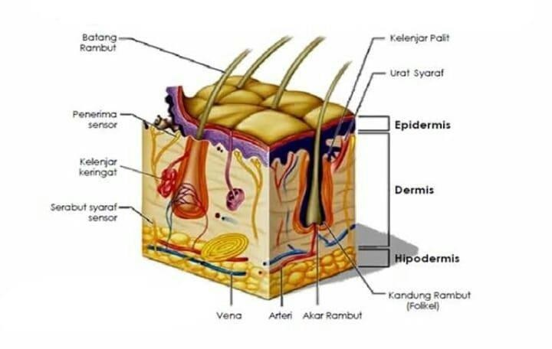atau subkutis). Untuk memberikan gambaran, Anda dapat membayangkan penampang lintang kulit dan visualisasi dari struktur lapisan.

Gambar 2.1 Bagian- bagian kulit

**a. Kulit Ari (epidermis)**

Epidermis merupakan lapisan terluar dari kulit yang memiliki ketebalan bervariasi tergantung pada wilayah tubuh yang ditutupinya. Lapisan ini memiliki ketebalan paling besar di telapak tangan dan telapak kaki, sementara

ketebalannya paling tipis di kelopak mata, pipi, dahi, dan perut, dengan ketebalan sekitar 0,1 milimeter. Sel-sel dalam epidermis disebut keratinosit.

**b .Kulit Jangat (dermis)**

Semua elemen berikut dapat ditemukan di lapisan kulit dermis, juga dikenal sebagai dermis: ujung saraf sensorik, kandung kemih rambut, kelenjar keringat, kelenjar minyak (kelenjar palit), arteri darah, dan getah bening. Di dasar folikel rambut, batang rambut terus dibentuk melalui pembelahan sel-sel umbi rambut. Kelenjar minyak, yang terhubung ke folikel rambut, menghasilkan minyak yang mengalir melalui folikel rambut ke permukaan kulit. Kulit dermis, juga disebut kulit asli, memiliki ketebalan sekitar 1-2 mm, yang menyumbang sekitar 95% dari ketebalan kulit secara keseluruhan. Bagian kulit yang paling tipis terdapat di kelopak mata, telapak tangan, dan telapak kaki.

**c. Jaringan penyambung (jaringan ikat) bawah kulit (hipodermis)**

Lapisan ini merupakan area di mana jaringan adiposa, pembuluh darah, dan limfatik, serta saraf, terdapat beriringan dengan permukaan kulit. Di sini, arteri dan saraf cabang ke lapisan kulit. Jaringan ikat yang membentuk bentuk tubuh, berperan sebagai sumber penyimpanan energi, serta bertugas sebagai bantalan atau penopang benturan untuk organ dalam, hadir pada lapisan ini. Kekhasan jaringan adiposa terletak pada ketebalan dan kedalaman yang bervariasi di sepanjang kontur tubuh, dengan bokong menjadi wilayah yang paling tebal dan kelopak mata menjadi wilayah yang paling tipis.

* + 1. **Fungsi Kulit**

1. **Fungsi proteksi**

Telapak kaki berperan dalam menopang beban tubuh karena dilengkapi dengan lapisan selaput tanduk yang tebal. Demikian pula, pada telapak tangan, kulitnya cenderung mengalami penebalan di daerah ini ketika sering terpapar bahan seperti sabun atau minyak. Ini adalah respon alami kulit sebagai mekanisme proteksi untuk melindungi diri dari paparan bahan-bahan tersebut.

1. **Fungsi Absorpsi (penyerapan)**

Kulit memiliki peran penting sebagai pengabsorbsi, dan kemampuan kulit untuk mengabsorbsi berbagai zat dipengaruhi oleh beberapa faktor seperti ketebalan kulit, tingkat hidrasi, kelembapan, tingkat metabolisme, dan jenis bahan pembawa yang digunakan. Proses absorpsi terjadi melalui celah antara

sel-sel kulit, dengan menembus lapisan epidermis, atau melalui muara saluran kelenjar.

1. **Fungsi kulit sebagai eksreksi**

Kelenjar kulit memiliki dua jenis, yaitu kelenjar minyak dan kelenjar keringat, yang berfungsi untuk membuang zat-zat sisa hasil metabolisme tubuh, seperti NaCl (garam), urea, asam urat, dan amonia.

1. **Fungsi kulit sebagai persepsi**

Kelenjar kulit memiliki dua jenis, yaitu kelenjar minyak dan kelenjar keringat, yang berfungsi untuk membuang zat-zat sisa hasil metabolisme tubuh, seperti NaCl (garam), urea, asam urat, dan amonia.

1. **Fungsi Kulit sebagai pengatur suhu tubuh**

Kulit berperan sebagai pengatur suhu tubuh dengan mengatur produksi keringat dan tingkat kontraksi pembuluh darah pada kulit. Pengaturan tingkat kontraksi pembuluh darah ini dipengaruhi oleh saraf simpatis melalui zat kimia asetilkolin.

1. **Fungsi kulit sebagai keratinisasi**

Di lapisan epidermis, terdapat sel-sel keratinosit yang secara teratur mengalami regenerasi melalui proses sintesis dan degradasi, membentuk

lapisan tanduk yang padat dan kuat.

1. **Fungsi kulit dalam pembentukkan vitamin D**

Vitamin D diproduksi di kulit melalui proses transformasi 7- dihidroksikolesterol dengan bantuan sinar matahari. Meskipun demikian, kebutuhan tubuh akan vitamin D tidak sepenuhnya terpenuhi hanya melalui cara tersebut, sehinggapemberian vitamin D secara sistemik masih diperlukan.

* 1. **Sinar Ultraviolet**
     1. **Pengertian sinar ultraviolet**

Sinar ultraviolet, atau sinar matahari dengan panjang gelombang antara 10 nm hingga 400 nm, tidak terlihat oleh mata manusia secara langsung (Hapsah Isfardiyana , 2014)

* + 1. **Panjang Gelombang Sinar Matahari**

Dari berbagai jenis gelombang yang terdapat pada siang hari, salah satu yang mempengaruhi kesehatan adalah sinar ultraviolet (UV). Sinar UV dibagi berdasarkan panjang gelombang menjadi beberapa kategori:

* + - 1. UV A (320 nm – 400 nm)
      2. UV B (290 nm – 320 nm)
      3. UV C (200 nm - 290 nm)

Sinar UV A memiliki kemampuan penetrasi yang lebih dalam dibandingkan UV B, tetapi sinar UV B memiliki tingkat radiasi yang lebih tinggi daripada UV A. Oleh karena itu, radiasi UV B memiliki potensi yang lebih tinggi untuk merusak kulit dan bahkan menyebabkan pertumbuhan kanker kulit.

* 1. **Dampak Sinar Ultraviolet (UV)**

Manusia memerlukan paparan sinar matahari atau sinar ultraviolet (UV) untuk membantu sintesis vitamin D dan membunuh bakteri. Namun, paparan sinar UV juga memiliki dampak negatif pada manusia, terutama jika terjadi paparan berlebihan atau terlalu lama. Menurut Isfardiyana (2014), dari ketiga

jenis sinar UV memiliki ciri-ciri dan tingkat keparahan efek radiasi yang berbeda,

berikut adalah beberapa dampak sinar UV pada manusia :

1. Paparan sinar UV B dapat menyebabkan kulit mengalami kemerahan, yang merupakan bentuk iritasi pada kulit akibat terpapar sinar ultraviolet.
2. Kulit dapat terasa terbakar akibat paparan sinar UV B, menyebabkan gejala seperti kulit terbakar.
3. Eritema pada kulit adalah kondisi di mana kulit, terutama pada kaki,

mengalami kemerahan dan bengkak akibat paparan sinar UV.

1. Paparan sinar UV juga dapat menyebabkan tumbuhnya katarak, yaitu kondisi ketika lensa mata tertutupi oleh selaput yang menyebabkan penglihatan menjadi kabur.
2. Paparan sinar UV dapat memicu kerusakan fotokimia pada DNA di dalam tubuh, yang dapat menyebabkan pertumbuhan sel kanker.
3. Sinar UV A dapat menembus dermis kulit dan menyebabkan kerusakan pada sel-sel kulit. g. Paparan sinar UV A dapat menyebabkan kulit kehilangan elastisitas, sehingga muncul kerutan pada kulit.
4. Sinar UV dapat memperburuk sel-sel kulit dan menyebabkan berbagai

jenis kanker kulit, seperti melanoma, karsinoma sel merkel, karsinoma sel

basal, dan karsinoma sel skuamosa.

1. Kehilangan elastisitas kulit disebabkan oleh Sinar UV A, yang mengakibatkan berkurangnya elastisitas kulit dan munculnya kerutan. Sinar UV dapat menembus lapisan dermis kulit, merusak sel-sel dermis kulit sehingga menyebabkan permasalahan tersebut.
2. Sinar UV dapat memperburuk sel-sel kulit dan menyebabkan berbagai bentuk kanker kulit seperti melanoma, karsinoma sel merkel, karsinoma sel basal, dan karsinoma sel skuamosa. Kanker kulit bisa dipicu oleh paparan sinar UV.
   1. **Pengertian Sunscreen**

Sunscreen adalah sebuah substansi yang berfungsi untuk melindungi kulit dari radiasi sinar ultraviolet (UV) yang berasal dari matahari. Lotion cair dengan komponen kimia digunakan sebagai bentuk sunscreen ini. Sebelum sinar UV mencapai lapisan kulit, sunscreen dapat menembus permukaan kulit dan menyerapnya. Namun, studi yang dilakukan oleh Pratiwi & Husni pada tahun 2017 menunjukkan bahwa penggunaan sunscreen ini juga dapat menyebabkan kerusakan pada kulit.

* + 1. **Bahan Aktif *Sunscreen***

*Sunscreen* memiliki dua tipe bahan aktif yang berbeda :

1. Bahan organik ,dikenal sebagai tabir surya kimiawi terbagi menjadi dua kategori :
   1. UV A Filter : Benzophenone, Avobenzone
   2. UV B Filter : Golongan Cinnamate (oktil metoksisinamat, salisilat, dan polisilikon).
2. Partikel, disebut tabir surya fisik, yaitu ZnO2, TiO2

*Sunscreen* mengandung berbagai bahan seperti avobenzone, oxybenzone, octocrylene, homosalate, octisalate, dan octinoxate. Bahan-bahan ini berfungsi untuk menyerap sinar ultraviolet dan melindungi kulit dari kerusakan akibat sinar matahari. Namun, perlu diingat bahwa beberapa tabir surya juga dapat mengandung alkohol, pewangi, dan pengawet yang perlu dihindari oleh individu yang memiliki alergi kulit.

* + 1. **Jenis *Sunscreen***

Sunscreen dapat ditemukan dalam berbagai bentuk seperti salep, krim, gel, dan semprotan. Hal ini memungkinkan Anda untuk memilih jenis tabir surya yang sesuai dengan jenis kulit dan aktivitas Anda, sehingga memberikan perlindungan optimal dari sinar matahari.

1. *Lotion*

Tabir surya dalam bentuk lotion cocok untuk kulit normal yang cenderung berminyak, serta kulit yang memang berminyak, karena teksturnya yang ringan dan tidak lengket sehingga mudah merata di permukaan kulit.

1. *Cream*

Tabir surya dalam bentuk cream cocok digunakan untuk kulit dan wajah yang kering, karena kandungannya yang lebih kaya dan memberikan kelembapan tambahan.

1. Gel

Tabir surya berbentuk gel berbasis air cocok untuk kulit berminyak, terutama digunakan oleh pria, karena memiliki tekstur yang ringan dan tidak berminyak.

1. *Spray*

Jenis tabir surya spray digunakan untuk area tubuh yang luas, terutama ideal untuk anak-anak karena kemudahan penggunaannya dan sifat praktisnya.

1. *Stick*

Tabir surya dalam bentuk stick efektif melindungi area yang sempit atau terbatas, seperti sekitar bibir (lip balm dengan SPF 30), hidung, dan lingkaran mata. Cocok digunakan selama beraktivitas karena tahan lama dan tidak mudah mencair sehingga tidak akan menyebabkan iritasi pada mata.

* + 1. **Mekanisme *Sunscreen* di Kulit**

Berdasarkan mekanisme kerjanya, terdapat dua kategori *sunscreen*:

* + - 1. Penghambat fisik (*physical blocker*)

Penghambat fisik berfungsi dengan memantulkan sinar UV, menciptakan

lapisan buram di permukaan kulit. Tabir surya fisik dapat menyebabkan

kulit terasa berminyak karena lapisan yang terbentuk, sehingga beberapa orang mungkin tidak menyukainya.

* + - 1. Penyerap untuk bahan kimia (*chemical absorber)*

Chemical absorber bekerja dengan mengabsorpsi sinar ultraviolet. Bahan ini bekerja melalui reaksi fotokimia dengan menyerap sinar UV sehingga energinya dihamburkan dan mengurangi radiasi yang mencapai epidermis kulit. Hal ini memungkinkan tabir surya untuk menyaring dan mengurangi paparan sinar UV dengan Panjang gelombang tertentu.

* + 1. **Cara memilih *sunscreen***

1. Pilih Tingkat Perlindungan

Menurut American Dermatology Association (ADA), pilihlah tabir surya yang menyediakan perlindungan spektrum luas, artinya dapat melindungi kulit dari sinar UVA dan UVB. Pilihlah tabir surya dengan SPF 30 atau lebih, yang dapat memblokir 97% sinar UVB, dan pastikan memiliki PA minimum, sesuai dengan rekomendasi dari American Academy of Dermatology.

1. Sesuaikan dengan jenis kulit
   1. Kulit berminyak dan berjerawat

Kulit berminyak dan berjerawat Gunakan tabir surya berbasis air, seperti gel, daripada krim kental, agar lebih mudah diaplikasikan dan cepat meresap ke dalam kulit tanpa menghambat pori-pori.

* 1. Kulit kering

Pilih tabir surya yang mengandung pelembab seperti hyaluronic acid atau ceramide. Tabir surya dengan kandungan pelembab biasanya hadir dalam bentuk lotion, krim, atau salep.

* 1. Kulit sensitif

Untuk kulit yang sensitif dan cenderung alergi, pilihlah tabir surya yang tidak mengandung alkohol, pewangi, dan bahan yang dapat menyebabkan

iritasi pada kulit, seperti zinc oxide dan titanium dioxide.

* 1. Kulit normal

Tabir surya dalam bentuk lotion sangat cocok untuk jenis kulit normal karena memberikan kelembapan yang sesuai dan tidak membuat wajah terlihat kering atau berminyak.

* + 1. **Tata Cara Penggunaan *Sunscreen***

Tata cara penggunaan sunscreen perlu diketahui agar produk ini dapat bekerja secara efektif (Adrian, 2018):

* + - 1. Oleskan sunscreen 15 / 30 menit sebelum melakukan aktivitas di bawah sinar matahari.
      2. Pastikan untuk mengaplikasikan sunscreen secara menyeluruh dan merata, termasuk bagian kaki, belakang kaki, telinga, dan kepala (jika tidak memiliki rambut).
      3. Gunakan sunscreen setiap dua jam sekali, terutama jika berkeringat atau

berenang.

* + - 1. Periksa tanggal produksi dan tanggal kadaluwarsa pada kemasan sunscreen. Pastikan sunscreen yang digunakan masih dalam batas tiga tahun dari tanggal produksi untuk memastikan keamanannya.
    1. ***Sun Protection Factor (SPF)***

Nilai SPF digunakan sebagai perbandingan dari jumlah sinar ultraviolet yang diperlukan untuk menyebabkan eritema minimal atau terbakar pada kulit yang dilindungi oleh tabir surya. Nilai SPF mencerminkan kemampuan produk *sunscreen* dalam mengurangi eritema yang disebabkan oleh radiasi sinar UV. Produk kosmetik yang mengandung sunscreen biasanya menampilkan label dengan kekuatan SPF (Sun Protector Factor) tertentu. Nilai SPF berada dalam kisaran 2-60, dan angka tersebut menunjukkan berapa lama produk tersebut mampu melindungi atau memblokir sinar UV yang dapat menyebabkan kulit terbakar.

SPF memiliki tingkatan yang menentukan seberapa lama kulit manusia dapat terlindungi dari paparan sinar matahari. Berikut adalah tingkatan yang terdapat pada SPF:

1. SPF 10

SPF 10 dapat menahan 90% radiasi sinar UV B dan memberikan perlindungan selama 10 menit x 10 menit = 110 menit atau 1,5 jam.

1. SPF 15

SPF 15 dapat menahan hingga 95% radiasi sinar UV B dan memberikan perlindungan selama 10 menit x 15 menit = 150 menit atau 2,5 jam.

1. SPF 25

SPF 25 dapat menahan 95% radiasi sinar UV B dan memberikan perlindungan selama 10 menit x 25 menit = 4 jam 10 menit.

1. SPF 30

SPF 30 dapat menahan hingga 97% radiasi sinar UV B dan memberikan perlindungan selama 10 menit x 30 menit = 5 jam.

1. SPF 50

SPF 50 dapat menahan hingga 98% radiasi sinar UV B dan memberikan perlindungan selama 10 menit x 50 menit = 8 jam atau lebih. Semakin tinggi nilai SPF yang terkandung, maka semakin lama perlindungan yang diberikan.

* 1. **Kerangka Konsep**

**VARIABEL BEBAS VARIABEL TERIKAT PARAMETER**

Baik Cukup baik Kurang baik

Pengetahuan Sikap

Siswa dan siswi

Tindakan Penggunaan

*sunscreen*

* 1. **Defenisi Operasional**
     1. Pengetahuan

Pengetahuan adalah tingkat pemahaman siswa tentang penggunaan sunscreen yang diukur dengan skala ordinal menggunakan kuesioner, dengan kategori penilaian yaitu baik, cukup baik, dan kurang baik.

* + 1. Sikap

Sikap merupakan respons atau pandangan siswa terhadap penggunaan sunscreen yang diukur dengan skala ordinal menggunakan kuesioner, dengan kategori penilaian yaitu baik, cukup baik, dan kurang baik.

* + 1. Tindakan

Tindakan adalah tindakan atau perilaku siswa terkait penggunaan sunscreen yang diukur dengan skala ordinal menggunakan kuesioner, dengan kategori penilaian yaitu baik, cukup baik, dan kurang baik.

* 1. **Hipotesis**

Terdapat hubungan antara pengetahuan dan sikap dengan Tindakan penggunaan *sunscreen* pada siswa dan siswi SMKS Kesehatan Duri.

**BAB III METODE PENELITIAN**

* 1. **Jenis dan Desain Penelitian**

Jenis penelitian ini adalah observasional analitik, Adapun Desain penelitian yang digunakan adalah *Cross Sectional.* Pengumpulan data dilakukan menggunakan metode survei kuesioner. Berisi pertanyaan-pertanyaan tentang pengetahuan, sikap, Tindakan mengenai penggunaan *sunscreen* terhadap bahaya paparan sinar UV**.**

* 1. **Lokasi dan Waktu**
     1. **Lokasi**

Lokasi Penelitian ini dilakukan di SMKS Kesehatan Duri Jurusan Farmasi yang terletak di Jl. Siak No.09 Desa Simpang Padang, Kec. Mandau, Kab. Bengkalis Prov Riau.

* + 1. **Waktu**

Penelitian ini dilakukan pada bulan Januari s.d Juni 2023.

* 1. **Populasi dan Sampel Penelitian**
     1. **Populasi**

Populasi dalam penelitian ini adalah siswa dan siswi Kelas X dan XI SMKS Kesehatan Duri Jurusan Farmasi yaitu sebanyak 168 orang.

* + 1. **Sampel**

Sampel dalam penelitian ini terdiri dari 80 siswa dan siswi SMKS Kesehatan Duri, yang dipilih menggunakan metode Kuota sampling. Kuota sampling merupakan teknik pengambilan sampel dimana partisipan dipilih berdasarkan karakteristik tertentu yang telah ditentukan sebelumnya, sehingga

jumlah total sampel akan memiliki distribusi karakteristik yang sesuai dengan

populasi yang lebih luas (Firmansyah & Dede, 2022).

1. Kriteria inklusi
   1. Bersedia menjadi responden
   2. Responden berumur 16- 18 tahun
   3. Siswa – siswi SMKS Kesehatan Duri
2. Kriteria eksklusi
   1. Responden siswa siswi yang tidak menggunakan *sunscreen*
   2. Responden yang tidak mengisi kuesioner secara lengkap
   3. **Jenis dan Cara Pengumpulan Data**
      1. **Jenis Data**

Ada dua jenis data yang digunakan pada penelitian ini yaitu :

1. Data Primer

Data primer adalah data yang diperoleh secara langsung dan dikumpulkan melalui penggunaan lembar kuesioner yang diberikan kepada responden. Lembar kuesioner tersebut berisi pertanyaan-pertanyaan dengan pilihan

jawaban yang telah disiapkan sebelumnya.

b. Data Sekunder

Data Sekunder adalah data yang tidak diperoleh secara langsung dari responden, melainkan data yang sudah ada sebelumnya dan berasal dari pihak

lain atau instansi tertentu. Contohnya adalah jumlah seluruh siswa dan siswi di

SMKS Kesehatan Duri yang telah tercatat sebelumnya dan dapat digunakan sebagai bagian dari data penelitian tanpa perlu mengumpulkan lagi melalui metode langsung.

* + 1. **Cara Pengumpulan Data**

Data pengetahuan, sikap, dan tindakan penggunaan sunscreen di SMKS Kesehatan Duri dikumpulkan secara langsung menggunakan kuesioner.

* 1. **Pengolahan dan Analisis Data**
     1. **Pengolahan Data**
        1. Penyuntingan Data *(editing)*

Hasil kuesioner yang telah diperoleh perlu disunting (editing) terlebih dahulu. Jika ditemukan data atau informasi yang tidak lengkap, kuesioner akan dikembalikan kepada responden untuk dilengkapi.

* + - 1. Membuat Lembaran Kode atau Kartu Kode *(coding sheet)*

Lembaran atau kartu kode adalah alat yang berisi kolom-kolom untuk mencatat data secara manual. Lembaran atau kartu kode mencantumkan nomor responden dan nomor-nomor pertanyaan.

* + - 1. Memasukkan Data *(Data Entry)*

Langkah ini melibatkan pengisian kolom-kolom atau kotak-kotak pada lembaran kode atau kartu kode sesuai dengan jawaban masing-masing pertanyaan.

* + - 1. Tabulasi (*Tabulating)*

Tabulasi adalah proses membuat tabel-tabel data sesuai dengan tujuan penelitian atau kebutuhan peneliti.

* + 1. **Analisis Data**

Dalam penelitian ini, digunakan bantuan komputer melalui program SPSS untuk melakukan analisis data. Metode analisis yang digunakan adalah sebagai berikut:

* + - 1. Analisis Univariat

Analisis univariat bertujuan untuk memberikan penjelasan atau deskripsi tentang karakteristik dari masing-masing variabel dalam penelitian ini.

* + - 1. Analisis Bivariat

Analisis bivariat dilakukan untuk menguji hubungan antara dua variabel yang diduga memiliki hubungan, menggunakan uji Chi square dalam analisis ini untuk mengevaluasi hubungan antara pengetahuan dan sikap dengan tindakan penggunaan sunscreen pada siswa dan siswi SMKS Kesehatan Duri.

* 1. **Metode Pengukuran Variabel**

1. Pengetahuan

Pengetahuan dapat diukur dengan menggunakan skala Guttman (Sugiono, 2016). Nilai tertinggi tiap satu pertanyaan adalah (1) satu, jumlah pertanyaan 10 maka nilai tertinggi dari seluruh pertanyaan adalah 10. Pengetahuan yang benar diberi skor 1 dan yang tidak benar diberikan skor 0.

Pertanyaan dikelompokkan menjadi dua yaitu: pertanyaan Positif dan pertanyaan negatif. Untuk pertanyaan positif dengan pilihan jawaban “benar” diberi skor 1 dan jawaban “salah” diberi skor 0 dan untuk pertanyaan negatif dengan pilihan jawaban “benar” diberi skor 0 dan jawaban “salah” diberi skor 1.

𝐽𝑢𝑚𝑙𝑎ℎ 𝑠𝑘𝑜𝑟 𝑦𝑎𝑛𝑔 𝑑𝑖𝑑𝑎𝑝𝑎𝑡

= 𝑇𝑜𝑡𝑎𝑙 𝑠𝑒𝑙𝑢𝑟𝑢ℎ 𝑠𝑘𝑜𝑟 × 100%

Pengetahuan dapat dibagi menjadi tiga kategori yaitu Baik dengan skor (≥75%), Cukup baik dengan skor (56% - 74%) dan Kurang baik dengan skor (≤55%).

1. Sikap

Sikap dapat dikur dengan skala likert. Pengukuran sikap menggunakan kuesioner yang terdiri dari 10 pertanyaan dan pilihan jawaban terdiri dari 4 sehingga jumlah nilai tertinggi dari seluruh pertanyaan yaitu 40. Pertanyaan dikelompokkan menjadi dua yaitu : pertanyaan positif dan pertanyaan negatif.

Untuk pertanyaan Positif diberi skor sebagai berikut:

Sangat Setuju (SS) Skor 4

Setuju (S) Skor 3

Tidak Setuju (TS) Skor 2 Sangat Tidak Setuju (STS) Skor 1

Untuk Pertanyaan Negatif diberi skor sebagai berikut:

Sangat Setuju (SS) Skor 1

Setuju(S) Skor 2

Tidak Setuju(TS) Skor 3 Sangat Tidak Setuju(STS) Skor 4

= 𝐽𝑢𝑚𝑙𝑎ℎ 𝑠𝑘𝑜𝑟 𝑦𝑎𝑛𝑔 𝑑𝑖 𝑑𝑎𝑝𝑎𝑡 × 100%

𝑇𝑜𝑡𝑎𝑙 𝑠𝑒𝑙𝑢𝑟𝑢ℎ 𝑠𝑘𝑜𝑟

Sikap dapat dibagi menjadi tiga kategori yaitu Baik dengan skor (≥75%), Cukup baik dengan skor (56% - 74%) dan Kurang baik dengan skor (≤55%).

1. Tindakan

Tindakan dapat diukur dengan skala guttam yang sifatnya tegas dan konsisten. Pengukuran tindakan menggunakan kuesioner terdiri dari 10 pertanyaan .Nilai tertinggi dari suatu pertanyaan ialah (1) satu, maka nilai tertinggi dari seluruh pertanyaan ialah (10) sepuluh.

Pertanyaan dikelompoknya menjadi dua yaitu: Pertanyaan Positif dan pertanyaan Negatif . Untuk pertanyaan Positif dengan pilihan jawaban “benar” diberi skor 1 dan jawaban “salah” diberi skor 0 dan untuk pertanyaan Negatif dengan pilihan jawaban “benar” diberi skor 0 dan jawaban “salah” diberi skor 1 .

= 𝐽𝑢𝑚𝑙𝑎ℎ 𝑠𝑘𝑜𝑟 𝑦𝑎𝑛𝑔 𝑑𝑖 𝑑𝑎𝑝𝑎𝑡 × 100%

𝑇𝑜𝑡𝑎𝑙 𝑠𝑒𝑙𝑢𝑟𝑢ℎ 𝑠𝑘𝑜𝑟

Tindakan dapat dibagi menjadi tiga kategori yaitu Baik dengan skor (≥75%), Cukup baik dengan skor (56% - 74%) dan Kurang baik dengan skor (≤55%)

* 1. **Hasil Penelitian**
     1. **Profil Lahan**

**BAB IV**

**HASIL DAN PEMBAHASAN**

SMKS Kesehatan Duri adalah sekolah menengah Kejuruan Kesehatan yang didirikan oleh Alm. Mohd Zein HR pada tahun 2013 ,SMKS Kesehatan Duri terletak di Jl. Siak No.09 Desa Simpang Padang, Kec. Mandau ,Kab. Bengkalis Prov Riau.

SMKS Kesehatan Duri berbatasan dengan Desa Balai Makam dibagian Utara, Desa Air Jamban dibagian Timur, Desa Tambusai Batang Dui sebelah Selatan,dan Desa Petani sebelah Barat. SMKS Kesehatan Duri sudah Terakreditasi ‘‘B’’ (BAN/SM) pada tahun 2019- 2022.

* + 1. **Karakteristik Responden**

Karakteristik responden diperoleh dari kuesioner meliputi : Jenis kelamin

, Umur, dan Kelas.

**Tabel 4.1**

**Distribusi Frekuensi Karakteristik Responden**

|  |  |  |
| --- | --- | --- |
| Jenis Kelamin | Responden | Persentase (%) |
| Laki-laki | 4 | 5,0 |
| Perempuan | 76 | 95,0 |
| **Total** | 80 | 100 |
| Umur | Responden | Persentase (%) |
| 16 | 46 | 57,5 |
| 17 | 33 | 41,3 |
| 18 | 1 | 1,2 |
| **Total** | 80 | 100 |
| Kelas | Responden | Persentase (%) |
| X | 44 | 55,0 |
| XI | 36 | 45,0 |
| **Total** | 80 | 100 |

* 1. **3 Analisis Univariat**
     + 1. **Pengetahuan Responden**

Hasil penelitian pengetahuan responden terhadap penggunaan *sunscreen*

disajikan pada tabel 4.2

**Tabel 4.2**

**Distribusi Frekuensi Tingkat Pengetahuan Responden**

|  |  |  |
| --- | --- | --- |
| Variabel | Responden | Persentase |
| Baik | 57 | 71,3 |
| Cukup Baik | 22 | 27,5 |
| Kurang Baik | 1 | 1,2 |
| **Total** | 80 | 100 |

Jumlah skor seluruh pengetahuan responden adalah 641 . Secara keseluruhan tingkat pengetahuan resppnden tentang penggunaan *sunscreen* adalah 80,0 %, termasuk dalam kategori pengetahuan baik.

Skor = 𝐽𝑢𝑚𝑙𝑎ℎ 𝑠𝑘𝑜𝑟 𝑦𝑎𝑛𝑔 𝑑𝑖𝑑𝑎𝑝𝑎𝑡 × 100%

𝑇𝑜𝑡𝑎𝑙 𝑠𝑒𝑙𝑢𝑟𝑢ℎ 𝑠𝑘𝑜𝑟

= 641 𝑥 100 % = 80,0% (Baik)

800

* + - 1. **Tingkat Sikap**

Hasil penelitian sikap responden terhadap penggunaan *sunscreen*

disajikan pada tabel 4.3

**Tabel 4.3**

**Distribusi Frekuensi Tingkat Sikap Responden**

|  |  |  |
| --- | --- | --- |
| Variabel | Responden | Persentase |
| Baik | 45 | 56,3 |
| Cukup Baik | 34 | 42,5 |
| Kurang Baik | 1 | 1,2 |
| **Total** | 80 | 100 |

Jumlah skor seluruh sikap responden adalah 2484. Secara keseluruhan tingkat sikap responden tentang penggunaan sunscreen adalah 77,7 %, termasuk dalam kategori pengetahuan baik.

Skor = 𝐽𝑢𝑚𝑙𝑎ℎ 𝑠𝑘𝑜𝑟 𝑦𝑎𝑛𝑔 𝑑𝑖𝑑𝑎𝑝𝑎𝑡 × 100%

𝑇𝑜𝑡𝑎𝑙 𝑠𝑒𝑙𝑢𝑟𝑢ℎ 𝑠𝑘𝑜𝑟

= 2484 𝑥 100 % = 77,7 % ( Baik)

3200

**4.1.3. 3 Tingkat Tindakan**

Hasil penelitian Tindakan responden terhadap penggunaan *sunscreen*

disajikan pada tabel 4.4

**Tabel 4.4**

**Distribusi Frekuensi Tingkat Tindakan Responden**

|  |  |  |
| --- | --- | --- |
| Variabel | Responden | Persentase |
| Baik | 40 | 50,0 |
| Cukup Baik | 38 | 47,5 |
| Kurang Baik | 2 | 2,5 |
| **Total** | 80 | 100 |

Jumlah skor seluruh tindakan responden adalah 606. Secara keseluruhan tingkat sikap responden tentang penggunaan sunscreen adalah 76 %, termasuk dalam kategori pengetahuan cukup baik.

Skor = 𝐽𝑢𝑚𝑙𝑎ℎ 𝑠𝑘𝑜𝑟 𝑦𝑎𝑛𝑔 𝑑𝑖𝑑𝑎𝑝𝑎𝑡 × 100%

𝑇𝑜𝑡𝑎𝑙 𝑠𝑒𝑙𝑢𝑟𝑢ℎ 𝑠𝑘𝑜𝑟

= 606 𝑥 100 % = 76 % ( Baik )

800

* + 1. **Analisis Bivariat**
       1. **Hubungan Pengetahuan Dan Tindakan Responden**

|  |  |  |  |  |  |  |  |  |  |
| --- | --- | --- | --- | --- | --- | --- | --- | --- | --- |
| PENGETAHUAN | TINDAKAN | | | | | | Total | | *p-value* |
| BAIK | | CUKUP | | KURANG | |
| N | % | N | % | N | % | N | % | 0.031 |
| BAIK  CUKUP KURANG BAIK | 35 | 60,3  20,0  0 | 21 | 37,9  80,0  50,0 | 1 | 1,7  0  2,5 | 58 | 100  100  100 |
| 4 | 16 | 0 | 20 |
| 0 | 1 | 1 | 2 |
| Total | 39 | 48,8 | 38 | 48,8 | 2 | 66.6 | 80 | 100 |

Hasil *uji chi-square* memperlihatkan bahwa nilai *p-value* 0,031 < dari 0,05, sehingga dapat disimpulkan bahwa terdapat hubungan signifikan antara pengetahuan dengan Tindakan penggunaan *sunscreen.*

**4.1.4.2 Hubungan Sikap Dan Tindakan responden**

|  |  |  |  |  |  |  |  |  |  |
| --- | --- | --- | --- | --- | --- | --- | --- | --- | --- |
| PENGETAHUAN | TINDAKAN | | | | | | Total | | *p-value* |
| BAIK | | CUKUP | | KURANG | |
| N | % | N | % | N | % | N | % | 0.000 |
| BAIK  CUKUP KURANG BAIK | 29 | 64,4  29,4  0 | 16 | 35,6  67,6  0 | 0 | 0  2,9  2,5 | 45 | 100  100  100 |
| 10 | 22 | 1 | 34 |
| 0 | 0 | 1 | 1 |
| Total | 39 | 48,8 | 38 | 48,8 | 2 | 66.6 | 80 | 100 |

Hasil uji chi-square memperlihatkan bahwa nilai *p-value* 0,000 < dari 0,05, sehingga dapat disimpulkan bahwa terdapat hubungan signifikan antara dengan Tindakan penggunaan *sunscreen*.

* 1. **Pembahasan**

Pengetahuan merupakan hasil dari tahu seseorang terhadap objek melalui indra yang dimilikinya yakni indra pendengaran, indra penciuman, indra penglihatan, dan indra peraba**.** (Menurut Notoatmodjo S, 2018 dalam Wulandari, 2020).

Skor keseluruhan tingkat pengetahuan responden dalam penggunaan *sunscreen* adalah 80,0 % termasuk dalam kategori baik. Menurut Notoatmodjo (2010) pengetahuan pada dasarnya terdiri dari sejumlah fakta dan teori yang memungkinkan seseorang untuk dapat memecahkan masalah yang

dihadapinya. Usia dan minat dapat mempengaruhi pengetahuan seseorang, dalam aspek psikologis taraf berfikir seseorang semakin matang dan dewasa. Semakin bertambahnya umur seseorang, semakin berkembang pula daya tangkap dan pola pikirnya sehingga lebih mampu untuk menerima pengetahuan yang baik. Dalam penelitian ini pada rentang usia remaja, seseorang sudah mempunyai keinginan dan ketertarikan terhadap sesuatu, seperti ketertarikan berhadap lawan jenis sehingga mereka berkeinginan untuk mencuri perhatian dan berpenampilan menarik, salah satunya dengan penggunaan *sunscreen,* yang didukung dengan mudahnya untuk mendapatkan sumber informasi, pengetahuan juga dipengaruhi oleh sumber informasi yang berguna bagi seseorang sehingga dapat meningkatkan pengetahuan.

Berdasarkan Hasil Penelitian Fitriani,Yulia Rizki (2022) Dari 103 responden, sebanyak 92.2% responden sudah mengetahui sunscreen dan sebanyak 65% responden yang menggunakan sunscreen paling banyak adalah perempuan, 32% responden dengan frekuensi penggunaan sunscreen tepat yaitu tiap 2 jam sekali. Pengetahuan responden dinyatakan cukup baik sebanyak 64.1% serta 35.9% tindakan dari responden cukup baik. Namun, sebanyak 61% responden masih memiliki sikap negatif terhadap penggunaan *sunscreen*.

Berdasarkan Hasil Penelitian Hujjah,Safinatul (2016) menunjukkan sebanyak (4,8%) responden memiliki tingkat pengetahuan yang baik (47,6%) memiliki pengetahuan yang cukup baik dan (47,6%) memiliki pengetahuan yang kurang baik terhadap penggunaan sunscreen, Sebanyak 66,2 % responden menjawab kurang baik pada pernyataan bahwa mereka menggunakan *sunscreen* didiamkan selama 5 menit sebelum terkena paparan sinar matahari,sebenarnya *sunscreen* harus didiamkan15-30 menit sebelum terkena pajanan sinar *ultraviolet*.

* + 1. **Sikap Responden**

Skor keseluruhan tingkat sikap responden dalam penggunaan *sunscreen* adalah 77,7% termasuk dalam katagori baik. Pada pernyataan nomor 3 banyak responden menjawab sangat setuju terhadap menggunakan *sunscreen* di wajah dan leher. Sebenarnya *Sunscreen* digunakan pada seluruh bagian tubuh yang tidak tertutup oleh pakaian.

Terdapat tiga komponen sikap dalam penelitian ini yang terdiri dari kognitif, yaitu kepercayaan atau keyakinan, ide terhadap suatu objek dalam artian pendapat dan keyakinan, atau pemikiran diri sendiri terhadap suatu objek.

Kehidupan emosional seseorang atau evaluasi terhadap suatu objek, dimaksudkan dengan bagaimana penilaian faktor emosional seseorang terhadap suatu objek yang disebut afektif dan kognitif atau kecenderungan untuk bertindak *(trend to behave),* yaitu permulaan berperilaku atau bertindak terbuka (Notoatmodjo, 2014).

Salah satu faktor yang mempengaruhi sikap seseorang adalah pengetahuan. Dalam penelitian ini berdasarkan pengalaman yang telah dilakukan, jika seseorang memiliki pengetahuan yang baik maka akan baik pula tindakannya. Baiknya pengetahuan mengenai informasi pada kemasan, nomor BPOM, komposisi, kandungan produk, efek samping penggunaan *sunscreen* akan meningkatkan kesadaran siswa dan siswi dalam membeli produk ditandai dengan perubahan sikap dan perilaku yang baik (Sunyoto, 2013).

Perbedaaan sikap terhadap penggunaan *sunscreen* antara laki-laki dan perempuan adalah perempuan lebih banyak menggali infomasi untuk mendapatkan hasil yang lebih baik dalam penggunaan *sunscreen,* sebaliknya laki-laki lebih cepat bertindak langsung dibanding mencari tau terlebih dahulu informasi penggunaaan *sunscreen* atau tidak sesuai dengan cara penggunaan *sunscreen*.

* + 1. **Tindakan Responden**

Berdasarkan Hasil Skor keseluruhan tingkat tindakan responden dalam penggunaan sunscreen yaitu termasuk dalam kategori baik (76%).

Terdapat hubungan yang signifikan antara pengetahuan siswa dan siswi dengan Tindakan penggunaan *sunscreen* dengan nilai *p=* 0,031 dan terdapat Hubungan sikap dengan Tindakan dalam penggunaan *sunscreen* dengan nilai *p*= 0,000.

Pengetahuan yang Baik (80,0%) disebabkan oleh Usia dan minat dapat mempengaruhi pengetahuan seseorang, dalam aspek psikologis taraf berfikir seseorang semakin matang dan dewasa. Semakin bertambahnya umur seseorang, semakin berkembang pula daya tangkap dan pola pikirnya sehingga lebih mampu untuk menerima pengetahuan yang baik. Dalam penelitian ini pada rentang usia remaja, seseorang sudah mempunyai keinginan dan ketertarikan terhadap sesuatu, seperti ketertarikan berhadap lawan jenis sehingga mereka berkeinginan untuk mencuri perhatian dan berpenampilan menarik, salah satunya dengan penggunaan *sunscreen* di wajah.

Sikap yang Baik (77,7%) mempengaruhi Tindakan disebabkan oleh beberapa faktor seperti faktor predisposisi yaitu sikap keyakinan, nilai, motivasi, dan pengetahuan. Suatu sikap belum tentu otomatis terwujud dalam suatu tindakan. Untuk mewujudkan sikap menjadi suatu perbuatan yang nyata diperlukan faktor pendukung atau suatu kondisi yang memungkinkan, antara lain fasilitas dan sarana prasarana. Pengalaman pribadi haruslah memberi kesan kuat untuk dapat menjadi dasar pembentukan sikap. Sikap dan pengetahuan dapat mempengaruhi tindakan masyarakat.

**BAB V KESIMPULAN DAN SARAN**

* 1. **Kesimpulan**
     1. Pengetahuan responden terhadap penggunaan *sunscreen* pada siswa dan siswi SMKS Kesehatan Duri yaitu Baik (80,0%).
     2. Sikap responden terhadap penggunaan *sunscreen* pada siswa dan siswi SMKS Kesehatan Duri yaitu Baik (77,7%)
     3. Tindakan responden terhadap penggunaan *sunscreen* pada siswa dan siswi SMKS Kesehatan Duri yaitu Baik (76%)
     4. Terdapat hubungan yang signifikan antara pengetahuan dan tindakan penggunaan *sunscreen* pada siswa dan siswi SMKS Kesehatan Duri dengan nilai *p-value* 0,031 < 0,05
     5. Terdapat hubungan yang signifikan antara sikap dan tindakan penggunaan *sunscreen* pada siswa dan siswi SMKS Kesehatan Duri dengan nilai p-value 0,000 < 0,05
  2. **Saran**
     1. Bagi siswa dan siswi SMKS Kesehatan Duri hendaknya lebih memperhatikan efek dari radiasi matahari dengan pencegahan menggunakan *sunscreen*.
     2. Perlu dilakukan edukasi terhadap guru atau diadakan seminar untuk meningkatkan kesadaran tentang pentingnya melakukan proteksi diri dari sinar UV.

**DAFTAR PUSTAKA**

Adhayanti, I., & Abdullah, T. (2022). Tingkat Pengetahuan Dan Sikap Mahasiswa Farmasi Dan Non Farmasi Terhadap Penggunaan Tabir Surya. *Jurnal Penelitian Farmasi Indonesia 11(2), Desember 2022* , *11*(2).

Firmansyah, D., & Dede. (2022). Teknik Pengambilan Sampel Umum dalam Metodologi Penelitian: Literature Review. *Jurnal Ilmiah Pendidikan Holistik (JIPH)*, *1*(2), 85–114. https://doi.org/10.55927/jiph.v1i2.937

Hapsah Isfardiyana, S., Sita, ;, & Safitri, R. (2014). Pentingnya Melindungi Kulit dari Sinar Ultraviolet dan Cara Melindungi Kulit dengan Sunblock Buatan Sendiri. *Jurnal Inovasi Dan Kewirausahaan*, *3*(2), 126–133.

Hujjah, safinatul siahaan, S. (2016). Pengetahuan Sikap Dan Perilaku Anak Remaja Usia 15-18 Tahun Terhadap Penggunaan *Sunscreen* Di Smk Kesehatan Yannas Husada Bangkalan. *3*(1), 1–23.

Imamah, Nurul. 2015. Pengaruh Vitamin E dan Paparan Sinar UV terhadap Efektivitas In Vitro Lotion Tabir Surya Octyl Methoxycinnamate dan Benzophenone-3. Fakultas Farmasi Universitas Jember.

Notoatmodjo, S., 2012, Metode Penelitian Kesehatan. Jakarta: Rineka Cipta.

Notoatmodjo, S., 2014, Promosi Kesehatan dan Perilaku Kesehatan. Jakarta: Rineka Cipta.

Notoatmodjo, S. (2018) Metodologi Penelitian Kesehatan. Cetakan Ke. Jakarta: Rineka Cipta.

Nafi’, M. I. R., Pratama, I. N., Chairul, B. K., Kuntjoro, E. W. G., Fransiska, A., Paramita, A. P., Octavia, R. T., Cindravani, L. A., Izumi, A. C., Ramadhani, A.

D. S., & Priyandani, Y. (2022). Pengetahuan, Sikap, dan Tindakan Mahasiswa

dalam Pemakaian Tabir Surya saat Menggunakan Gawai selama Pembelajaran Daring. *Jurnal Farmasi Komunitas*, *9*(1), 25–31. https://doi.org/10.20473/jfk.v9i1.24112

Payung, C. L., Madonna, V., Toruan, L., & Hasanah, N. (2022). Pengetahuan Dan Perilaku Penggunaan Tabir Surya Pada Mahasiswa Universitas Mulawarman. *Jurnal Verdure*, *4*(1), 41–49.

Pratiwi, S., & Husni, P. (2017). Artikel Tinjauan: Potensi Penggunaan Fitokonstituen Tanaman Indonesia Sebagai Bahan Aktif Tabir Surya. *Farmaka*, *15*(4), 18–25.

Rossy Ardhia Pramesti, 2019. (2009). *Sinar ultraviolet merupakan salah satu zat karsinogen yang memiliki berbagai dampak negatif yaitu kemerahan, kulit terasa seperti terbakar, kehilangan elastisitas kulit, dan dapat memicu pertumbuhan kanker kulit. Berbagai macam dampak negatif dapat dialam*. 149–153.

Sunyoto, D. (2013). Perilaku Konsumen (Panduan Riset Sederhana untuk Mengenali Konsumen).

Wulandari, et A. (2020). Jenis Pengetahuan. *Https://Medium.Com/*, 6–26. [https://medium.com/@arifwicaksanaa/pengertian-use-case-a7e576e1b6b](https://medium.com/%40arifwicaksanaa/pengertian-use-case-a7e576e1b6bf)f

Lampiran 1 Kuesioner penelitian

**KUESIONER**

**HUBUNGAN PENGETAHUAN DAN SIKAP DENGAN TINDAKAN PENGGUNAAN SUNSCREEN PADA SISWA SISWI**

**SMKS KESEHATAN DURI**

Petunjuk:

1. Istilah identitas pribadi anda
2. Pilihlah jawaban yang menurut dan anggap paling sesuai, berilah tanda ceklis (√)

No. Responden :

Tanggal Pengisian :

* + - 1. **Data Karakteristik Responden**
         * Nama (Inisial) :
         * Umur :
         * Jenis kelamin :
         * Kelas

X :

XI :

* + - 1. **Kuesioner PENGETAHUAN**

Pengetahuan responden terhadap penggunaan sunscreen. Petunjuk :

1. Jawablah Pertanyaan dibawah ini dengan memberi memilih jawaban

,Pada kolom Benar atau Salah yang tersedia.

1. Jawaban benar-benar sesuai dengan yang anda ketahui.

|  |  |  |  |
| --- | --- | --- | --- |
| NO | Pernyataan | Benar | Salah |
| 1. | Kekuatan pajanan sinar UV tidak dipengaruhi oleh faktor waktu,  musim, dan ketinggian tempat. |  |  |
| 2. | Dampak akut dari pajanan sinar UV dapat menyebabkan kulit  kemerahan , terasa seperti terbakar, dan menjadi berkerut |  |  |
| 3. | Dampak kronik dari pajanan sinar UV dapat menyebabkan  kanker kulit |  |  |
| 4. | Penggunaan *sunscreen* tidak dapat menyebabkan defisiensi  vitamin D pada tubuh |  |  |
| 5. | *Sunscreen* dapat melindungi kulit sepenuhnya dari pajanan  sinar UV. |  |  |
| 6. | Perbedaan tingkat SPF tidak mempengaruhi lama proteksi  pajanan sinar UV |  |  |
| 7. | Kegagalan *sunscreen* dalam memproteksi kulit tidak  dipengaruhi oleh dosis penggunaan dan penggunaan yang tidak diulangi . |  |  |
| 8. | Penggunaan *sunscreen* pada wajah dan leher orang dewasa  adalah sekitar ½ sendok teh |  |  |
| 9. | *Sunscreen* yang telah dioleskan disarankan untuk didiamkan  sampai kering kurang lebih 5 menit sebelum terkena pajanan sinar matahari. |  |  |
| 10. | Penggunaan *sunscreen* wajib diulangi Kembali setiap 2 jam |  |  |

**SIKAP**

Sikap responden terhadap penggunaan sunscreen Petunjuk:

1. Jawablah pertanyaan dibawah ini dengan memberi tanda ceklis ( √) pada kolom yang disediakan sesuai pilihan anda.
2. Pilihan yang disediakan:

SS : Sangat setuju S : Setuju

TS : Tidak setuju

STS : Sangat tidak setuju

|  |  |  |  |  |  |
| --- | --- | --- | --- | --- | --- |
| NO | Pernyataan | SS | S | TS | STS |
| 1. | Saya menggunakan *sunscreen* setiap hari |  |  |  |  |
| 2. | Terkadang saya lupa menggunakan *sunscreen* karena terburu-  buru |  |  |  |  |
| 3. | Saya menggunakan *sunscreen* di wajah dan leher |  |  |  |  |
| 4. | Saya menggunakan *sunscreen* di seluruh bagian tubuh yang  tidak tertutup oleh pakaian. |  |  |  |  |
| 5. | Saya menggunakan *sunscreen* di wajah dan leher sebanyak ± 1  SDT . |  |  |  |  |
| 6. | Saya menggunakan *sunscreen* tidak dengan aturan jumlah  tertentu tapi hanya secukupnya menurut saya saja. |  |  |  |  |
| 7. | Saya memerhatikan tingkat SPF dalam *sunscreen* yang saya  gunakan karena itu penting . |  |  |  |  |
| 8. | Saya menggunakan *sunscreen* dengan kadar SPF ≥ 30 |  |  |  |  |
| 9. | Saya menggunakan Kembali *sunscreen* setiap 2 jam |  |  |  |  |
| 10. | Saya menggunakan Kembali *sunscreen* saat berkeringat, berenang, olahraga, atau aktivitas lain yang menyebabkan  efektifitas kerja *sunscreen* menurun. |  |  |  |  |

**TINDAKAN**

1. Jawablah pertanyaan dibawah ini degan memberi tanda check (√) pada kolom pilihan yang telah disediakan.
2. Jawaban benar-benar sesuai tindakan anda dalam menggunakan sunscreen dengan menjawab salah satu Ya/ Tidak

|  |  |  |  |
| --- | --- | --- | --- |
| NO | Pernyataan | Ya | Tidak |
| 1. | Saya selalu menggunakan *sunscreen* Ketika melakukan  kegiatan diluar ruangan |  |  |
| 2. | Saya selalu mengoles ulang *sunscreen* setiap 2 jam setelah  pemakaian |  |  |
| 3. | Saya selalu menggunakan *sunscreen* 15-30 menit sebelum  melakukan aktivitas diluar ruangan |  |  |
| 4. | Saya selalu memilih *sunscreen* yang memiliki perlindungan  terhadap UV A dan UV B |  |  |
| 5. | Saya selalu mengoleskan ulang *sunscreen* setelah berkeringat |  |  |
| 6. | Saya selalu menggunakan *sunscreen* secara teratur setiap  hari |  |  |
| 7. | Saya selalu menggunakan *sunscreen* dengan SPF ± 30 |  |  |
| 8. | Saya selalu menggunakan *sunscreen* untuk menjaga kulit  tetap putih |  |  |
| 9. | Apakah anda memperhatikan tanggal kadaluwarsa *sunscreen*  yang anda gunakan |  |  |
| 10. | Anda membeli Kembali *sunscreen* apabila *sunscreen* yang  anda miliki sudah habis |  |  |

Lampiran 2 Hasil Uji Chi-square

**Pengetahuan * Tindakan**

**Chi-Square Tests**

|  |  |  |  |
| --- | --- | --- | --- |
|  | Value | df | Asymp. Sig. (2-  sided) |
| Pearson Chi-Square | 10.666a | 4 | .031 |
| Likelihood Ratio | 11.433 | 4 | .022 |
| Linear-by-Linear Association | 9.608 | 1 | .002 |
| N of Valid Cases | 80 |  |  |

a. 5 cells (55,6%) have expected count less than 5. The minimum expected count is ,03.

**Sikap * Tindakan**

**Chi-Square Tests**

|  |  |  |  |
| --- | --- | --- | --- |
|  | Value | df | Asymp. Sig. (2- sided) |
| Pearson Chi-Square | 50.341a | 4 | .000 |
| Likelihood Ratio | 19.990 | 4 | .001 |
| Linear-by-Linear Association | 15.435 | 1 | .000 |
| N of Valid Cases | 80 |  |  |

a. 5 cells (55,6%) have expected count less than 5. The minimum expected count is ,03.

Lampiran 3 Master Tabel

**Master Tabel Data Hasil Penelitian Pengetahuan Penggunaan *Sunscreen***

**pada siswa dan siswi SMKS Kesehatan Duri**

|  |  |  |  |  |  |  |  |  |  |  |  |  |  |  |  |  |
| --- | --- | --- | --- | --- | --- | --- | --- | --- | --- | --- | --- | --- | --- | --- | --- | --- |
| Kode | Umur | JK | Kelas | Jawaban Aspek Pengetahuan | | | | | | | | | | | | |
| P1 | P2 | P3 | P4 | P5 | P6 | P7 | P8 | P9 | P10 | Skor | P% | Ket |
| R1 | 16 | Pr | X | 1 | 1 | 1 | 1 | 0 | 1 | 1 | 1 | 1 | 1 | 9 | 90% | Baik |
| R2 | 16 | Lk | X | 1 | 1 | 0 | 0 | 0 | 0 | 0 | 0 | 0 | 0 | 0 | 20% | Kurang Baik |
| R3 | 16 | Pr | X | 1 | 1 | 1 | 1 | 1 | 1 | 1 | 1 | 1 | 1 | 10 | 100% | Baik |
| R4 | 16 | Pr | X | 1 | 1 | 1 | 1 | 0 | 1 | 0 | 1 | 0 | 1 | 7 | 70% | Cukup Baik |
| R5 | 16 | Pr | X | 1 | 1 | 1 | 1 | 0 | 1 | 1 | 1 | 1 | 1 | 9 | 90% | Baik |
| R6 | 16 | Pr | X | 1 | 1 | 1 | 0 | 0 | 1 | 0 | 1 | 1 | 1 | 7 | 70% | Cukup Baik |
| R7 | 16 | Pr | X | 1 | 1 | 1 | 1 | 0 | 0 | 0 | 1 | 0 | 1 | 6 | 60% | Cukup Baik |
| R8 | 16 | Pr | X | 1 | 1 | 1 | 0 | 1 | 1 | 0 | 1 | 1 | 1 | 8 | 80% | Baik |
| R9 | 16 | Pr | X | 1 | 1 | 1 | 1 | 0 | 1 | 1 | 1 | 1 | 1 | 9 | 90% | Baik |
| R10 | 16 | Pr | X | 0 | 1 | 1 | 1 | 1 | 1 | 0 | 1 | 1 | 1 | 8 | 80% | Baik |
| R11 | 16 | Pr | X | 1 | 1 | 1 | 1 | 0 | 1 | 0 | 1 | 1 | 1 | 9 | 90% | Baik |
| R12 | 17 | Pr | X | 0 | 1 | 1 | 1 | 1 | 1 | 0 | 1 | 1 | 1 | 8 | 80% | Baik |
| R13 | 16 | Pr | X | 0 | 1 | 1 | 1 | 1 | 1 | 1 | 1 | 0 | 1 | 8 | 80% | Baik |
| R14 | 17 | Pr | X | 1 | 1 | 1 | 1 | 0 | 1 | 1 | 0 | 1 | 1 | 9 | 90% | Baik |
| R15 | 16 | Pr | X | 0 | 1 | 1 | 1 | 1 | 1 | 1 | 0 | 1 | 1 | 8 | 80% | Baik |
| R16 | 16 | Pr | X | 1 | 0 | 1 | 1 | 1 | 1 | 0 | 1 | 1 | 1 | 7 | 70% | Cukup Baik |
| R17 | 17 | Pr | X | 1 | 1 | 1 | 1 | 0 | 1 | 1 | 1 | 0 | 1 | 8 | 80% | Baik |
| R18 | 16 | Pr | X | 1 | 1 | 1 | 1 | 0 | 1 | 1 | 0 | 0 | 1 | 7 | 70% | Cukup Baik |
| R19 | 16 | Pr | X | 0 | 1 | 0 | 0 | 1 | 1 | 1 | 1 | 0 | 1 | 6 | 60% | Cukup Baik |
| R20 | 16 | Pr | X | 1 | 1 | 1 | 1 | 1 | 0 | 1 | 1 | 0 | 0 | 7 | 70% | Cukup Baik |
| R21 | 16 | Pr | X | 1 | 1 | 1 | 1 | 1 | 1 | 1 | 0 | 0 | 1 | 8 | 80% | Baik |
| R22 | 16 | Pr | X | 0 | 1 | 1 | 1 | 1 | 1 | 0 | 1 | 1 | 1 | 8 | 80% | Baik |
| R23 | 16 | Lk | X | 1 | 1 | 1 | 1 | 1 | 1 | 0 | 0 | 0 | 1 | 7 | 70% | Cukup Baik |
| R24 | 16 | Pr | X | 1 | 1 | 1 | 1 | 1 | 1 | 1 | 1 | 0 | 1 | 9 | 90% | Baik |
| R25 | 16 | Pr | X | 1 | 1 | 0 | 1 | 1 | 0 | 1 | 1 | 1 | 1 | 8 | 80% | Baik |
| R26 | 17 | Pr | X | 0 | 1 | 1 | 1 | 1 | 0 | 1 | 1 | 1 | 1 | 8 | 80% | Baik |
| R27 | 16 | Pr | X | 0 | 1 | 1 | 0 | 1 | 1 | 1 | 1 | 0 | 1 | 7 | 70% | Cukup Baik |
| R28 | 17 | Pr | X | 0 | 1 | 1 | 1 | 1 | 1 | 0 | 0 | 1 | 1 | 8 | 80% | Baik |
| R29 | 17 | Pr | X | 1 | 1 | 1 | 1 | 1 | 1 | 0 | 1 | 1 | 1 | 9 | 90% | Baik |
| R30 | 16 | Pr | X | 1 | 1 | 1 | 1 | 1 | 1 | 1 | 1 | 1 | 1 | 10 | 100% | Baik |
| R31 | 16 | Pr | X | 1 | 1 | 1 | 1 | 0 | 0 | 1 | 1 | 1 | 1 | 8 | 80% | Baik |
| R32 | 16 | Pr | X | 1 | 1 | 1 | 1 | 0 | 1 | 1 | 1 | 0 | 0 | 7 | 70% | Cukup Baik |
| R33 | 16 | Pr | X | 1 | 1 | 1 | 1 | 1 | 1 | 1 | 1 | 1 | 1 | 10 | 100% | Baik |
| R34 | 16 | Pr | X | 1 | 1 | 1 | 1 | 1 | 1 | 1 | 1 | 0 | 0 | 8 | 80% | Baik |
| R35 | 16 | Lk | X | 1 | 1 | 1 | 1 | 1 | 1 | 0 | 1 | 0 | 0 | 7 | 70% | Cukup Baik |
| R36 | 16 | Lk | X | 1 | 1 | 1 | 1 | 1 | 1 | 0 | 1 | 1 | 0 | 8 | 80% | Baik |
| R37 | 16 | Pr | X | 1 | 1 | 1 | 1 | 1 | 1 | 1 | 0 | 0 | 1 | 8 | 80% | Baik |
| R38 | 16 | Pr | X | 1 | 1 | 1 | 1 | 1 | 1 | 1 | 1 | 0 | 1 | 9 | 90% | Baik |
| R39 | 16 | Pr | X | 1 | 1 | 1 | 0 | 0 | 1 | 1 | 1 | 0 | 1 | 7 | 70% | Cukup Baik |

|  |  |  |  |  |  |  |  |  |  |  |  |  |  |  |  |  |
| --- | --- | --- | --- | --- | --- | --- | --- | --- | --- | --- | --- | --- | --- | --- | --- | --- |
| R40 | 16 | Pr | X | 1 | 1 | 1 | 1 | 1 | 1 | 1 | 0 | 0 | 1 | 8 | 80% | Baik |
| R41 | 16 | Pr | X | 0 | 0 | 1 | 1 | 1 | 1 | 0 | 0 | 0 | 1 | 5 | 50% | Kurang baik |
| R42 | 16 | Pr | X | 1 | 1 | 1 | 1 | 1 | 1 | 0 | 0 | 1 | 1 | 8 | 80% | Baik |
| R43 | 16 | Pr | X | 1 | 1 | 0 | 1 | 1 | 1 | 1 | 1 | 0 | 1 | 8 | 80% | Baik |
| R44 | 16 | Pr | X | 1 | 1 | 1 | 0 | 1 | 1 | 0 | 0 | 0 | 1 | 6 | 60% | Cukup Baik |
| R45 | 17 | Pr | XI | 1 | 1 | 1 | 1 | 0 | 1 | 0 | 1 | 1 | 1 | 8 | 80% | Baik |
| R46 | 17 | Pr | XI | 1 | 1 | 1 | 1 | 1 | 1 | 0 | 1 | 1 | 1 | 9 | 90% | Baik |
| R47 | 16 | Pr | XI | 0 | 1 | 1 | 1 | 1 | 1 | 1 | 1 | 1 | 1 | 9 | 90% | Baik |
| R48 | 17 | Pr | XI | 0 | 1 | 1 | 1 | 1 | 1 | 1 | 1 | 1 | 1 | 9 | 90% | Baik |
| R49 | 17 | Pr | XI | 0 | 1 | 1 | 1 | 1 | 0 | 1 | 1 | 1 | 1 | 8 | 80% | Baik |
| R50 | 17 | Pr | XI | 1 | 1 | 1 | 1 | 1 | 1 | 0 | 1 | 0 | 1 | 8 | 80% | Baik |
| R51 | 18 | Pr | XI | 1 | 1 | 1 | 1 | 0 | 0 | 1 | 0 | 1 | 1 | 7 | 70% | Cukup Baik |
| R52 | 17 | Pr | XI | 0 | 1 | 1 | 1 | 1 | 1 | 1 | 1 | 1 | 1 | 9 | 90% | Baik |
| R53 | 17 | Pr | XI | 1 | 1 | 1 | 1 | 0 | 1 | 1 | 1 | 0 | 1 | 8 | 80% | Baik |
| R54 | 17 | Pr | XI | 0 | 1 | 1 | 1 | 1 | 1 | 1 | 1 | 1 | 0 | 8 | 80% | Baik |
| R55 | 17 | Pr | XI | 1 | 1 | 1 | 1 | 0 | 0 | 0 | 1 | 1 | 1 | 7 | 70% | Cukup Baik |
| R56 | 16 | Pr | XI | 0 | 1 | 1 | 1 | 1 | 1 | 1 | 1 | 1 | 1 | 9 | 90% | Baik |
| R57 | 17 | Pr | XI | 1 | 1 | 1 | 1 | 1 | 1 | 0 | 1 | 0 | 1 | 8 | 80% | Baik |
| R58 | 17 | Pr | XI | 0 | 1 | 1 | 1 | 1 | 1 | 1 | 1 | 1 | 1 | 9 | 90% | Baik |
| R59 | 17 | Pr | XI | 1 | 1 | 1 | 1 | 0 | 0 | 0 | 1 | 0 | 1 | 6 | 60% | Cukup Baik |
| R60 | 17 | Pr | XI | 1 | 1 | 1 | 1 | 0 | 1 | 0 | 1 | 0 | 1 | 7 | 70% | Cukup Baik |
| R61 | 17 | Pr | XI | 0 | 1 | 1 | 1 | 1 | 1 | 1 | 1 | 0 | 1 | 8 | 80% | Baik |
| R62 | 16 | Pr | XI | 0 | 1 | 1 | 1 | 0 | 1 | 1 | 1 | 1 | 1 | 8 | 80% | Baik |
| R63 | 17 | Pr | XI | 1 | 1 | 1 | 1 | 1 | 1 | 1 | 0 | 0 | 1 | 8 | 80% | Baik |
| R64 | 17 | Pr | XI | 1 | 1 | 1 | 1 | 1 | 1 | 1 | 1 | 1 | 1 | 10 | 100% | Baik |
| R65 | 17 | Pr | XI | 0 | 1 | 1 | 1 | 1 | 1 | 1 | 1 | 1 | 1 | 9 | 90% | Baik |
| R66 | 17 | Pr | XI | 0 | 1 | 1 | 1 | 1 | 1 | 1 | 1 | 0 | 1 | 8 | 80% | Baik |
| R67 | 17 | Pr | XI | 0 | 1 | 1 | 1 | 1 | 1 | 1 | 1 | 0 | 1 | 8 | 80% | Baik |
| R68 | 17 | Pr | XI | 1 | 1 | 1 | 1 | 1 | 1 | 0 | 1 | 1 | 1 | 9 | 90% | Baik |
| R69 | 16 | Pr | XI | 0 | 1 | 1 | 1 | 1 | 1 | 1 | 1 | 1 | 1 | 9 | 90% | Baik |
| R70 | 16 | Pr | XI | 0 | 1 | 1 | 1 | 1 | 1 | 1 | 1 | 1 | 1 | 9 | 90% | Baik |
| R71 | 17 | Pr | XI | 1 | 1 | 1 | 1 | 1 | 1 | 1 | 1 | 1 | 1 | 10 | 100% | Baik |
| R72 | 16 | Pr | XI | 1 | 1 | 1 | 1 | 0 | 1 | 1 | 1 | 1 | 1 | 9 | 90% | Baik |
| R73 | 17 | Pr | XI | 1 | 1 | 1 | 1 | 0 | 0 | 0 | 1 | 1 | 1 | 7 | 70% | Cukup Baik |
| R74 | 17 | Pr | XI | 1 | 1 | 1 | 1 | 1 | 0 | 1 | 1 | 1 | 1 | 9 | 90% | Baik |
| R75 | 17 | Pr | XI | 1 | 1 | 1 | 0 | 0 | 1 | 1 | 0 | 1 | 1 | 7 | 70% | Baik |
| R76 | 17 | Pr | XI | 0 | 1 | 1 | 1 | 1 | 1 | 1 | 1 | 1 | 1 | 9 | 90% | Baik |
| R77 | 16 | Pr | XI | 1 | 1 | 1 | 1 | 0 | 1 | 1 | 1 | 1 | 1 | 9 | 90% | Baik |
| R78 | 17 | Pr | XI | 1 | 1 | 0 | 1 | 1 | 1 | 1 | 1 | 0 | 1 | 8 | 80% | Baik |
| R79 | 16 | Pr | XI | 1 | 1 | 1 | 1 | 0 | 0 | 0 | 1 | 1 | 1 | 7 | 70% | Cukup Baik |
| R80 | 17 | Pr | XI | 1 | 1 | 1 | 1 | 1 | 0 | 1 | 1 | 1 | 1 | 8 | 80% | Baik |
|  |  |  |  | 55 | 78 | 75 | 72 | 54 | 67 | 53 | 65 | 48 | 74 | 641 |  |  |

**Master Tabel Data Hasil Penelitian Sikap Penggunaan *Sunscreen* pada siswa dan siswi SMKS Kesehatan Duri**

|  |  |  |  |  |  |  |  |  |  |  |  |  |  |  |  |  |
| --- | --- | --- | --- | --- | --- | --- | --- | --- | --- | --- | --- | --- | --- | --- | --- | --- |
|  | Umur | JK | Kelas | Jawaban Aspek Sikap | | | | | | | | | | | | |
| S1 | S2 | S3 | S4 | S5 | S6 | S7 | S8 | S9 | S10 | Skor | S% | Ket |
| R1 | 16 | Pr | X | 4 | 4 | 4 | 2 | 4 | 4 | 3 | 3 | 4 | 3 | 35 | 88 | Baik |
| R2 | 16 | Lk | X | 4 | 2 | 3 | 2 | 2 | 2 | 3 | 2 | 4 | 2 | 26 | 65 | Cukup baik |
| R3 | 16 | Pr | X | 4 | 4 | 1 | 4 | 4 | 4 | 4 | 4 | 4 | 4 | 37 | 93 | Baik |
| R4 | 16 | Pr | X | 4 | 3 | 4 | 4 | 3 | 4 | 3 | 4 | 4 | 4 | 37 | 93 | Baik |
| R5 | 16 | Pr | X | 4 | 4 | 2 | 4 | 4 | 4 | 1 | 4 | 3 | 4 | 34 | 85 | Baik |
| R6 | 16 | Pr | X | 4 | 3 | 3 | 4 | 4 | 4 | 1 | 4 | 4 | 4 | 35 | 88 | Baik |
| R7 | 16 | Pr | X | 4 | 4 | 2 | 4 | 4 | 4 | 1 | 4 | 3 | 4 | 34 | 85 | Baik |
| R8 | 16 | Pr | X | 4 | 3 | 1 | 4 | 4 | 3 | 3 | 3 | 3 | 2 | 30 | 75 | Cukup baik |
| R9 | 16 | Pr | X | 4 | 3 | 1 | 1 | 3 | 4 | 2 | 4 | 1 | 1 | 24 | 60 | Cukup baik |
| R10 | 16 | Pr | X | 3 | 4 | 2 | 4 | 3 | 4 | 2 | 3 | 4 | 4 | 33 | 83 | Baik |
| R11 | 16 | Pr | X | 4 | 3 | 2 | 3 | 4 | 4 | 2 | 3 | 4 | 3 | 32 | 80 | Baik |
| R12 | 17 | Pr | X | 2 | 3 | 3 | 4 | 4 | 3 | 3 | 4 | 4 | 2 | 32 | 80 | Baik |
| R13 | 16 | Pr | X | 4 | 3 | 1 | 3 | 4 | 2 | 4 | 4 | 2 | 3 | 30 | 75 | Cukup baik |
| R14 | 16 | Pr | X | 2 | 3 | 2 | 2 | 3 | 3 | 3 | 4 | 4 | 4 | 30 | 75 | Cukup baik |
| R15 | 16 | Pr | X | 3 | 4 | 1 | 4 | 2 | 4 | 2 | 4 | 3 | 2 | 27 | 68 | Cukup baik |
| R16 | 16 | Pr | X | 3 | 4 | 1 | 4 | 4 | 1 | 4 | 3 | 4 | 4 | 34 | 80 | Baik |
| R17 | 17 | Pr | X | 3 | 3 | 2 | 3 | 3 | 3 | 4 | 3 | 4 | 3 | 31 | 78 | Baik |
| R18 | 16 | Pr | X | 3 | 2 | 2 | 3 | 2 | 3 | 3 | 3 | 3 | 3 | 27 | 73 | Cukup baik |
| R19 | 16 | Pr | X | 4 | 3 | 1 | 2 | 3 | 2 | 1 | 4 | 3 | 3 | 26 | 65 | Cukup baik |
| R20 | 16 | Pr | X | 3 | 4 | 2 | 2 | 1 | 3 | 2 | 3 | 2 | 2 | 24 | 60 | Cukup baik |
| R21 | 16 | Pr | X | 4 | 3 | 1 | 3 | 3 | 2 | 1 | 4 | 4 | 4 | 29 | 73 | Cukup baik |
| R22 | 16 | Pr | X | 4 | 2 | 3 | 4 | 2 | 2 | 4 | 4 | 4 | 4 | 33 | 83 | Baik |
| R23 | 16 | Lk | X | 2 | 3 | 3 | 2 | 3 | 2 | 3 | 2 | 2 | 2 | 24 | 60 | Cukup baik |
| R24 | 16 | Pr | X | 3 | 4 | 2 | 3 | 4 | 3 | 3 | 3 | 4 | 3 | 32 | 80 | Baik |
| R25 | 16 | Pr | X | 4 | 4 | 1 | 3 | 4 | 4 | 4 | 3 | 3 | 4 | 34 | 85 | Baik |
| R26 | 17 | Pr | X | 3 | 3 | 1 | 2 | 1 | 4 | 4 | 4 | 4 | 3 | 29 | 73 | Cukup baik |
| R27 | 16 | Pr | X | 4 | 1 | 1 | 4 | 4 | 4 | 4 | 4 | 4 | 4 | 34 | 85 | Baik |
| R28 | 17 | Pr | X | 4 | 1 | 1 | 3 | 4 | 1 | 1 | 4 | 4 | 4 | 33 | 83 | Baik |
| R29 | 17 | Pr | X | 4 | 4 | 2 | 1 | 3 | 4 | 4 | 4 | 4 | 2 | 32 | 80 | Baik |
| R30 | 16 | Pr | X | 4 | 3 | 4 | 4 | 4 | 4 | 4 | 4 | 4 | 4 | 39 | 98 | Baik |
| R31 | 16 | Pr | X | 2 | 2 | 2 | 2 | 3 | 4 | 2 | 3 | 2 | 2 | 24 | 60 | Cukup baik |
| R32 | 16 | Pr | X | 4 | 2 | 2 | 4 | 4 | 4 | 4 | 3 | 4 | 4 | 35 | 88 | Baik |
| R33 | 16 | Pr | X | 4 | 3 | 4 | 4 | 3 | 4 | 4 | 4 | 3 | 2 | 35 | 88 | Baik |
| R34 | 16 | Pr | X | 4 | 2 | 2 | 2 | 4 | 3 | 3 | 3 | 4 | 2 | 29 | 73 | Cukup baik |
| R35 | 16 | Lk | X | 3 | 4 | 2 | 1 | 3 | 4 | 2 | 3 | 1 | 2 | 25 | 63 | Cukup baik |
| R36 | 16 | Lk | X | 3 | 4 | 2 | 4 | 4 | 4 | 3 | 4 | 4 | 2 | 34 | 85 | Baik |
| R37 | 16 | Pr | X | 4 | 3 | 1 | 4 | 3 | 4 | 1 | 4 | 4 | 2 | 30 | 75 | Cukup baik |
| R38 | 16 | Pr | X | 4 | 3 | 1 | 4 | 3 | 4 | 4 | 4 | 4 | 2 | 33 | 83 | Cukup baik |

|  |  |  |  |  |  |  |  |  |  |  |  |  |  |  |  |  |
| --- | --- | --- | --- | --- | --- | --- | --- | --- | --- | --- | --- | --- | --- | --- | --- | --- |
| R39 | 16 | Pr | X | 4 | 3 | 1 | 4 | 3 | 2 | 4 | 4 | 4 | 4 | 33 | 83 | Baik |
| R40 | 16 | Pr | X | 4 | 2 | 1 | 4 | 4 | 2 | 4 | 4 | 3 | 3 | 31 | 78 | Baik |
| R41 | 16 | Pr | X | 3 | 2 | 4 | 3 | 3 | 4 | 4 | 4 | 4 | 4 | 35 | 88 | Baik |
| R42 | 16 | Pr | X | 4 | 4 | 1 | 3 | 4 | 3 | 1 | 2 | 3 | 4 | 29 | 73 | Cukup baik |
| R43 | 16 | Pr | X | 4 | 4 | 1 | 3 | 4 | 4 | 4 | 4 | 4 | 4 | 36 | 90 | Baik |
| R44 | 16 | Pr | X | 3 | 4 | 2 | 3 | 3 | 3 | 2 | 2 | 3 | 3 | 28 | 70 | Cukup baik |
| R45 | 17 | Pr | XI | 4 | 1 | 1 | 3 | 2 | 3 | 4 | 4 | 3 | 3 | 28 | 70 | Cukup baik |
| R46 | 17 | Pr | XI | 4 | 3 | 2 | 4 | 2 | 3 | 3 | 3 | 4 | 4 | 32 | 80 | Baik |
| R47 | 16 | Pr | XI | 4 | 2 | 2 | 4 | 4 | 4 | 4 | 4 | 4 | 4 | 36 | 90 | Baik |
| R48 | 17 | Pr | XI | 4 | 2 | 4 | 4 | 4 | 4 | 4 | 4 | 4 | 4 | 38 | 95 | Baik |
| R49 | 17 | Pr | XI | 4 | 3 | 1 | 2 | 2 | 4 | 4 | 4 | 4 | 4 | 32 | 80 | Baik |
| R50 | 17 | Pr | XI | 4 | 1 | 1 | 4 | 4 | 4 | 4 | 4 | 4 | 4 | 34 | 85 | Baik |
| R51 | 18 | Pr | XI | 4 | 2 | 1 | 2 | 4 | 3 | 1 | 4 | 4 | 4 | 29 | 73 | Cukup baik |
| R52 | 17 | Pr | XI | 3 | 4 | 2 | 4 | 4 | 4 | 4 | 4 | 4 | 4 | 37 | 93 | Baik |
| R53 | 17 | Pr | XI | 4 | 3 | 1 | 4 | 4 | 1 | 4 | 4 | 4 | 4 | 33 | 83 | Baik |
| R54 | 17 | Pr | XI | 4 | 3 | 2 | 4 | 3 | 3 | 4 | 4 | 4 | 4 | 35 | 88 | Baik |
| R55 | 17 | Pr | XI | 4 | 3 | 1 | 3 | 2 | 4 | 4 | 4 | 4 | 4 | 33 | 83 | Baik |
| R56 | 16 | Pr | XI | 4 | 4 | 2 | 4 | 2 | 4 | 4 | 2 | 2 | 3 | 31 | 78 | Baik |
| R57 | 17 | Pr | XI | 3 | 2 | 1 | 2 | 2 | 2 | 2 | 3 | 2 | 2 | 21 | 53 | Kurangbaik |
| R58 | 17 | Pr | XI | 4 | 1 | 1 | 2 | 2 | 4 | 4 | 4 | 4 | 4 | 30 | 75 | Cukup baik |
| R59 | 17 | Pr | XI | 4 | 1 | 1 | 1 | 4 | 4 | 3 | 4 | 4 | 2 | 28 | 70 | Cukup baik |
| R60 | 17 | Pr | XI | 4 | 4 | 2 | 3 | 2 | 2 | 4 | 2 | 4 | 4 | 31 | 78 | Baik |
| R61 | 17 | Pr | XI | 4 | 4 | 2 | 1 | 3 | 4 | 3 | 3 | 3 | 3 | 30 | 75 | Cukup baik |
| R62 | 16 | Pr | XI | 3 | 4 | 2 | 1 | 2 | 3 | 2 | 1 | 3 | 3 | 24 | 60 | Cukup baik |
| R63 | 17 | Pr | XI | 4 | 4 | 1 | 3 | 4 | 4 | 1 | 4 | 4 | 4 | 33 | 83 | Baik |
| R64 | 17 | Pr | XI | 4 | 3 | 3 | 4 | 3 | 4 | 2 | 4 | 4 | 1 | 32 | 80 | Baik |
| R65 | 17 | Pr | XI | 4 | 3 | 1 | 2 | 3 | 3 | 4 | 3 | 4 | 4 | 31 | 78 | Baik |
| R66 | 17 | Pr | XI | 4 | 2 | 2 | 4 | 4 | 4 | 2 | 4 | 4 | 4 | 33 | 83 | Baik |
| R67 | 17 | Pr | XI | 4 | 3 | 3 | 2 | 4 | 3 | 2 | 3 | 3 | 1 | 27 | 68 | Cukup baik |
| R68 | 17 | Pr | XI | 4 | 2 | 1 | 3 | 3 | 3 | 4 | 4 | 3 | 2 | 29 | 73 | Cukup baik |
| R69 | 16 | Pr | XI | 4 | 3 | 1 | 2 | 3 | 4 | 2 | 4 | 4 | 4 | 31 | 78 | Baik |
| R70 | 16 | Pr | XI | 4 | 3 | 1 | 2 | 4 | 4 | 4 | 4 | 3 | 3 | 32 | 80 | Baik |
| R71 | 16 | Pr | XI | 4 | 2 | 1 | 2 | 3 | 4 | 1 | 4 | 3 | 4 | 28 | 70 | Cukup baik |
| R72 | 16 | Pr | XI | 4 | 4 | 4 | 4 | 4 | 4 | 4 | 4 | 3 | 4 | 39 | 98 | Baik |
| R73 | 17 | Pr | XI | 3 | 3 | 1 | 1 | 4 | 3 | 4 | 3 | 3 | 2 | 27 | 68 | Cukup baik |
| R74 | 17 | Pr | XI | 2 | 2 | 3 | 4 | 1 | 4 | 2 | 2 | 3 | 4 | 27 | 68 | Cukup baik |
| R75 | 17 | Pr | XI | 4 | 3 | 1 | 3 | 4 | 4 | 1 | 3 | 4 | 4 | 31 | 78 | Baik |
| R76 | 17 | Pr | XI | 4 | 1 | 1 | 4 | 4 | 4 | 1 | 4 | 3 | 3 | 29 | 73 | Cukup baik |
| R77 | 16 | Pr | XI | 4 | 2 | 1 | 3 | 4 | 1 | 4 | 4 | 4 | 3 | 30 | 75 | Cukup baik |
| R78 | 17 | Pr | XI | 4 | 3 | 2 | 3 | 4 | 3 | 1 | 3 | 3 | 2 | 28 | 70 | Cukup baik |
| R79 | 16 | Pr | XI | 4 | 1 | 1 | 4 | 4 | 1 | 4 | 3 | 4 | 4 | 30 | 70 | Cukup baik |
| R80 | 17 | Pr | XI | 4 | 3 | 2 | 3 | 3 | 3 | 4 | 3 | 4 | 2 | 31 | 78 | Baik |
|  |  |  |  | 294 | 231 | 144 | 242 | 260 | 264 | 234 | 279 | 279 | 255 | 2484 |  |  |

**Master Tabel Data Hasil Penelitian Tindakan Penggunaan *Sunscreen***

**pada siswa dan siswi SMKS Kesehatan Duri**

|  |  |  |  |  |  |  |  |  |  |  |  |  |  |  |  |  |
| --- | --- | --- | --- | --- | --- | --- | --- | --- | --- | --- | --- | --- | --- | --- | --- | --- |
| Kode | Umur | JK | Kelas | Jumlah Aspek Tindakan | | | | | | | | | | | | |
| T1 | T2 | T3 | T4 | T5 | T6 | T7 | T8 | T9 | T10 | Skor | T% | Ket |
| R1 | 16 | Pr | X | 1 | 1 | 1 | 1 | 1 | 1 | 1 | 0 | 1 | 1 | 9 | 90% | Baik |
| R2 | 16 | Lk | X | 0 | 0 | 0 | 0 | 0 | 0 | 1 | 1 | 1 | 1 | 4 | 40% | Cukup baik |
| R3 | 16 | Pr | X | 1 | 1 | 1 | 1 | 1 | 1 | 1 | 1 | 1 | 1 | 10 | 100% | Baik |
| R4 | 16 | Pr | X | 1 | 0 | 1 | 1 | 0 | 1 | 0 | 1 | 1 | 1 | 7 | 70% | Cukup baik |
| R5 | 16 | Pr | X | 1 | 1 | 1 | 1 | 0 | 1 | 0 | 1 | 1 | 1 | 8 | 80% | Baik |
| R6 | 16 | Pr | X | 1 | 0 | 1 | 1 | 0 | 1 | 1 | 0 | 1 | 1 | 7 | 70% | Cukup baik |
| R7 | 16 | Pr | X | 1 | 0 | 1 | 1 | 0 | 1 | 0 | 0 | 1 | 1 | 6 | 60% | Cukup baik |
| R8 | 16 | Pr | X | 1 | 0 | 1 | 1 | 0 | 1 | 0 | 1 | 1 | 1 | 7 | 70% | Cukup baik |
| R9 | 16 | Pr | X | 1 | 1 | 1 | 1 | 1 | 1 | 0 | 1 | 1 | 1 | 9 | 90% | Baik |
| R10 | 16 | Pr | X | 1 | 0 | 1 | 1 | 0 | 1 | 1 | 0 | 1 | 1 | 7 | 70% | Cukup baik |
| R11 | 16 | Pr | X | 1 | 1 | 1 | 1 | 1 | 1 | 0 | 0 | 1 | 1 | 8 | 80% | Baik |
| R12 | 17 | Pr | X | 1 | 1 | 1 | 1 | 1 | 0 | 1 | 1 | 0 | 1 | 8 | 80% | Baik |
| R13 | 16 | Pr | X | 1 | 0 | 1 | 1 | 0 | 1 | 1 | 0 | 1 | 1 | 7 | 70% | Cukup baik |
| R14 | 16 | Pr | X | 1 | 1 | 1 | 1 | 1 | 0 | 1 | 1 | 1 | 1 | 9 | 90% | Baik |
| R15 | 16 | Pr | X | 1 | 1 | 1 | 1 | 0 | 1 | 0 | 0 | 1 | 1 | 7 | 70% | Cukup baik |
| R16 | 16 | Pr | X | 1 | 1 | 1 | 1 | 0 | 1 | 0 | 0 | 1 | 1 | 7 | 70% | Cukup baik |
| R17 | 17 | Pr | X | 1 | 1 | 1 | 1 | 0 | 1 | 0 | 1 | 1 | 1 | 8 | 80% | Baik |
| R18 | 16 | Pr | X | 1 | 0 | 1 | 1 | 0 | 1 | 0 | 1 | 1 | 1 | 7 | 70% | Cukup baik |
| R19 | 16 | Pr | X | 1 | 1 | 1 | 1 | 0 | 1 | 0 | 0 | 1 | 1 | 7 | 70% | Cukup baik |
| R20 | 16 | Pr | X | 1 | 0 | 1 | 1 | 0 | 1 | 0 | 1 | 1 | 1 | 7 | 70% | Cukup baik |
| R21 | 16 | Pr | X | 1 | 1 | 1 | 1 | 1 | 1 | 1 | 0 | 1 | 1 | 9 | 90% | Baik |
| R22 | 16 | Pr | X | 1 | 1 | 1 | 1 | 0 | 0 | 1 | 1 | 1 | 1 | 8 | 80% | Cukup baik |
| R23 | 16 | Lk | X | 1 | 1 | 1 | 1 | 0 | 0 | 1 | 1 | 0 | 1 | 7 | 70% | Cukup baik |
| R24 | 16 | Pr | X | 1 | 1 | 1 | 1 | 1 | 1 | 0 | 1 | 1 | 1 | 9 | 90% | Baik |
| R25 | 16 | Pr | X | 1 | 1 | 1 | 1 | 1 | 1 | 1 | 0 | 1 | 1 | 9 | 90% | Baik |
| R26 | 17 | Pr | X | 1 | 0 | 1 | 1 | 0 | 1 | 0 | 1 | 1 | 1 | 7 | 70% | Cukup baik |
| R27 | 16 | Pr | X | 1 | 1 | 1 | 1 | 1 | 1 | 0 | 0 | 1 | 1 | 8 | 80% | Baik |
| R28 | 17 | Pr | X | 1 | 1 | 1 | 1 | 1 | 1 | 1 | 0 | 1 | 1 | 9 | 90% | Baik |
| R29 | 17 | Pr | X | 1 | 0 | 1 | 1 | 0 | 1 | 1 | 1 | 1 | 1 | 8 | 80% | Baik |
| R30 | 16 | Pr | X | 1 | 1 | 1 | 1 | 0 | 1 | 1 | 1 | 1 | 1 | 9 | 90% | Baik |
| R31 | 16 | Pr | X | 1 | 0 | 1 | 1 | 0 | 0 | 0 | 1 | 1 | 1 | 6 | 60% | Cukup baik |
| R32 | 16 | Pr | X | 1 | 0 | 1 | 1 | 0 | 1 | 0 | 0 | 1 | 1 | 7 | 70% | Cukup baik |
| R33 | 16 | Pr | X | 1 | 1 | 1 | 1 | 1 | 1 | 0 | 1 | 1 | 1 | 9 | 90% | Baik |
| R34 | 16 | Pr | X | 1 | 1 | 1 | 1 | 0 | 1 | 0 | 0 | 1 | 1 | 7 | 70% | Cukup baik |
| R35 | 16 | Lk | X | 1 | 0 | 1 | 1 | 0 | 1 | 0 | 1 | 1 | 1 | 7 | 70% | Cukup baik |
| R36 | 16 | Lk | X | 1 | 0 | 1 | 1 | 0 | 1 | 1 | 0 | 1 | 1 | 7 | 70% | Cukup baik |
| R37 | 16 | Pr | X | 1 | 1 | 1 | 1 | 0 | 1 | 0 | 0 | 1 | 1 | 7 | 70% | Cukup baik |
| R38 | 16 | Pr | X | 1 | 1 | 1 | 1 | 0 | 1 | 0 | 0 | 1 | 1 | 7 | 70% | Cukup baik |
| R39 | 16 | Pr | X | 1 | 1 | 1 | 1 | 0 | 1 | 0 | 1 | 1 | 1 | 8 | 80% | Baik |

|  |  |  |  |  |  |  |  |  |  |  |  |  |  |  |  |  |
| --- | --- | --- | --- | --- | --- | --- | --- | --- | --- | --- | --- | --- | --- | --- | --- | --- |
| R40 | 16 | Pr | X | 1 | 1 | 1 | 1 | 1 | 1 | 0 | 1 | 1 | 1 | 9 | 90% | Baik |
| R41 | 16 | Pr | X | 1 | 0 | 1 | 1 | 1 | 0 | 1 | 0 | 1 | 1 | 7 | 70% | Cukup baik |
| R42 | 16 | Pr | X | 1 | 1 | 0 | 1 | 1 | 1 | 0 | 1 | 1 | 1 | 8 | 80% | Baik |
| R43 | 16 | Pr | X | 1 | 1 | 1 | 1 | 0 | 1 | 0 | 0 | 1 | 1 | 7 | 70% | Cukup baik |
| R44 | 16 | Pr | X | 0 | 1 | 1 | 0 | 1 | 1 | 0 | 0 | 1 | 1 | 6 | 60% | Cukup baik |
| R45 | 17 | Pr | XI | 1 | 1 | 1 | 1 | 1 | 1 | 0 | 0 | 1 | 1 | 8 | 80% | Baik |
| R46 | 17 | Pr | XI | 1 | 1 | 1 | 1 | 1 | 1 | 0 | 0 | 1 | 1 | 8 | 80% | Baik |
| R47 | 16 | Pr | XI | 1 | 0 | 1 | 1 | 0 | 1 | 1 | 1 | 1 | 1 | 8 | 80% | Baik |
| R48 | 17 | Pr | XI | 0 | 1 | 1 | 1 | 1 | 1 | 1 | 1 | 1 | 1 | 9 | 90% | Baik |
| R49 | 17 | Pr | XI | 1 | 1 | 1 | 0 | 1 | 1 | 0 | 0 | 1 | 1 | 7 | 70% | Baik |
| R50 | 17 | Pr | XI | 1 | 1 | 1 | 1 | 1 | 1 | 0 | 0 | 1 | 1 | 8 | 80% | Baik |
| R51 | 18 | Pr | XI | 0 | 1 | 1 | 0 | 0 | 1 | 0 | 1 | 1 | 1 | 6 | 60% | Cukup baik |
| R52 | 17 | Pr | XI | 1 | 1 | 1 | 1 | 1 | 1 | 0 | 0 | 1 | 1 | 8 | 80% | Baik |
| R53 | 17 | Pr | XI | 1 | 1 | 1 | 0 | 1 | 1 | 0 | 1 | 1 | 1 | 8 | 80% | Baik |
| R54 | 17 | Pr | XI | 1 | 0 | 1 | 1 | 1 | 1 | 1 | 0 | 1 | 1 | 8 | 80% | Baik |
| R55 | 17 | Pr | XI | 1 | 1 | 1 | 1 | 1 | 1 | 0 | 0 | 1 | 1 | 8 | 80% | Baik |
| R56 | 16 | Pr | XI | 1 | 1 | 1 | 1 | 0 | 1 | 0 | 0 | 1 | 1 | 7 | 70% | Cukup baik |
| R57 | 17 | Pr | XI | 1 | 0 | 1 | 1 | 0 | 0 | 0 | 0 | 1 | 1 | 5 | 50% | Kurang baik |
| R58 | 17 | Pr | XI | 1 | 1 | 1 | 1 | 1 | 1 | 0 | 0 | 1 | 1 | 8 | 80% | Baik |
| R59 | 17 | Pr | XI | 0 | 0 | 1 | 1 | 1 | 1 | 0 | 0 | 1 | 1 | 6 | 60% | Cukup baik |
| R60 | 17 | Pr | XI | 1 | 0 | 0 | 1 | 0 | 1 | 1 | 0 | 1 | 1 | 6 | 60% | Cukup baik |
| R61 | 17 | Pr | XI | 1 | 0 | 1 | 1 | 1 | 1 | 0 | 1 | 1 | 1 | 8 | 80% | Baik |
| R62 | 16 | Pr | XI | 1 | 0 | 0 | 1 | 1 | 1 | 1 | 0 | 1 | 1 | 7 | 70% | Cukup baik |
| R63 | 17 | Pr | XI | 1 | 1 | 1 | 1 | 1 | 0 | 0 | 0 | 1 | 1 | 7 | 70% | Cukup baik |
| R64 | 17 | Pr | XI | 1 | 1 | 1 | 1 | 1 | 1 | 0 | 1 | 1 | 1 | 9 | 90% | Baik |
| R65 | 17 | Pr | XI | 1 | 1 | 1 | 1 | 1 | 1 | 0 | 1 | 1 | 1 | 9 | 90% | Baik |
| R66 | 17 | Pr | XI | 1 | 1 | 1 | 1 | 0 | 1 | 0 | 0 | 1 | 1 | 7 | 70% | Cukup baik |
| R67 | 17 | Pr | XI | 0 | 1 | 1 | 1 | 1 | 0 | 0 | 1 | 1 | 1 | 7 | 70% | Cukup baik |
| R68 | 17 | Pr | XI | 1 | 1 | 1 | 1 | 0 | 1 | 0 | 0 | 1 | 1 | 7 | 70% | Cukup baik |
| R69 | 16 | Pr | XI | 1 | 1 | 1 | 1 | 1 | 1 | 1 | 0 | 1 | 1 | 9 | 90% | Baik |
| R70 | 16 | Pr | XI | 1 | 1 | 1 | 1 | 1 | 0 | 1 | 0 | 1 | 1 | 9 | 90% | Baik |
| R71 | 16 | Pr | XI | 1 | 1 | 1 | 1 | 0 | 1 | 0 | 1 | 1 | 1 | 8 | 80% | Baik |
| R72 | 16 | Pr | XI | 1 | 1 | 1 | 1 | 1 | 1 | 1 | 0 | 1 | 1 | 9 | 90% | Baik |
| R73 | 17 | Pr | XI | 1 | 0 | 0 | 1 | 0 | 1 | 0 | 1 | 1 | 1 | 6 | 60% | Cukup baik |
| R74 | 17 | Pr | XI | 1 | 1 | 1 | 1 | 0 | 0 | 1 | 1 | 1 | 0 | 7 | 70% | Cukup baik |
| R75 | 17 | Pr | XI | 1 | 0 | 1 | 1 | 1 | 1 | 0 | 0 | 1 | 1 | 7 | 70% | Cukup baik |
| R76 | 17 | Pr | XI | 1 | 1 | 1 | 1 | 0 | 1 | 0 | 0 | 1 | 1 | 7 | 70% | Cukup baik |
| R77 | 16 | Pr | XI | 1 | 1 | 1 | 1 | 0 | 1 | 1 | 1 | 1 | 1 | 9 | 90% | Baik |
| R78 | 17 | Pr | XI | 1 | 1 | 1 | 1 | 0 | 1 | 0 | 0 | 1 | 1 | 7 | 70% | Cukup baik |
| R79 | 16 | Pr | XI | 1 | 1 | 1 | 1 | 1 | 1 | 0 | 0 | 1 | 1 | 8 | 80% | Baik |
| R80 | 17 | Pr | XI | 1 | 1 | 1 | 1 | 0 | 0 | 0 | 1 | 1 | 1 | 7 | 70% | Cukup baik |
|  |  |  |  | 74 | 55 | 75 | 74 | 38 | 67 | 27 | 36 | 78 | 79 | 606 |  |  |

Lampiran 4 Surat Izin Penelitian

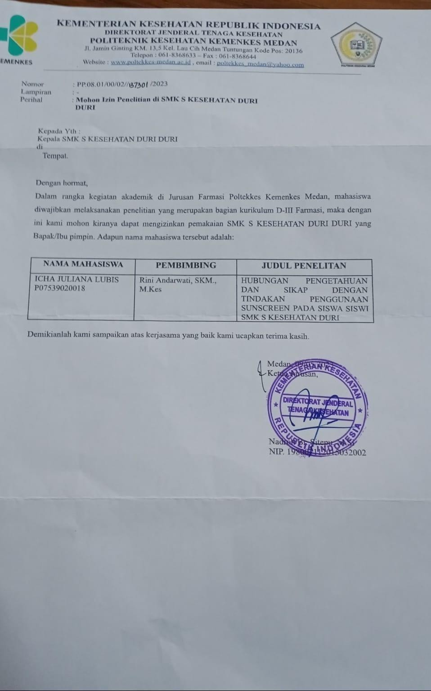

Lampiran 5 Surat Telah Melakukan Penelitian

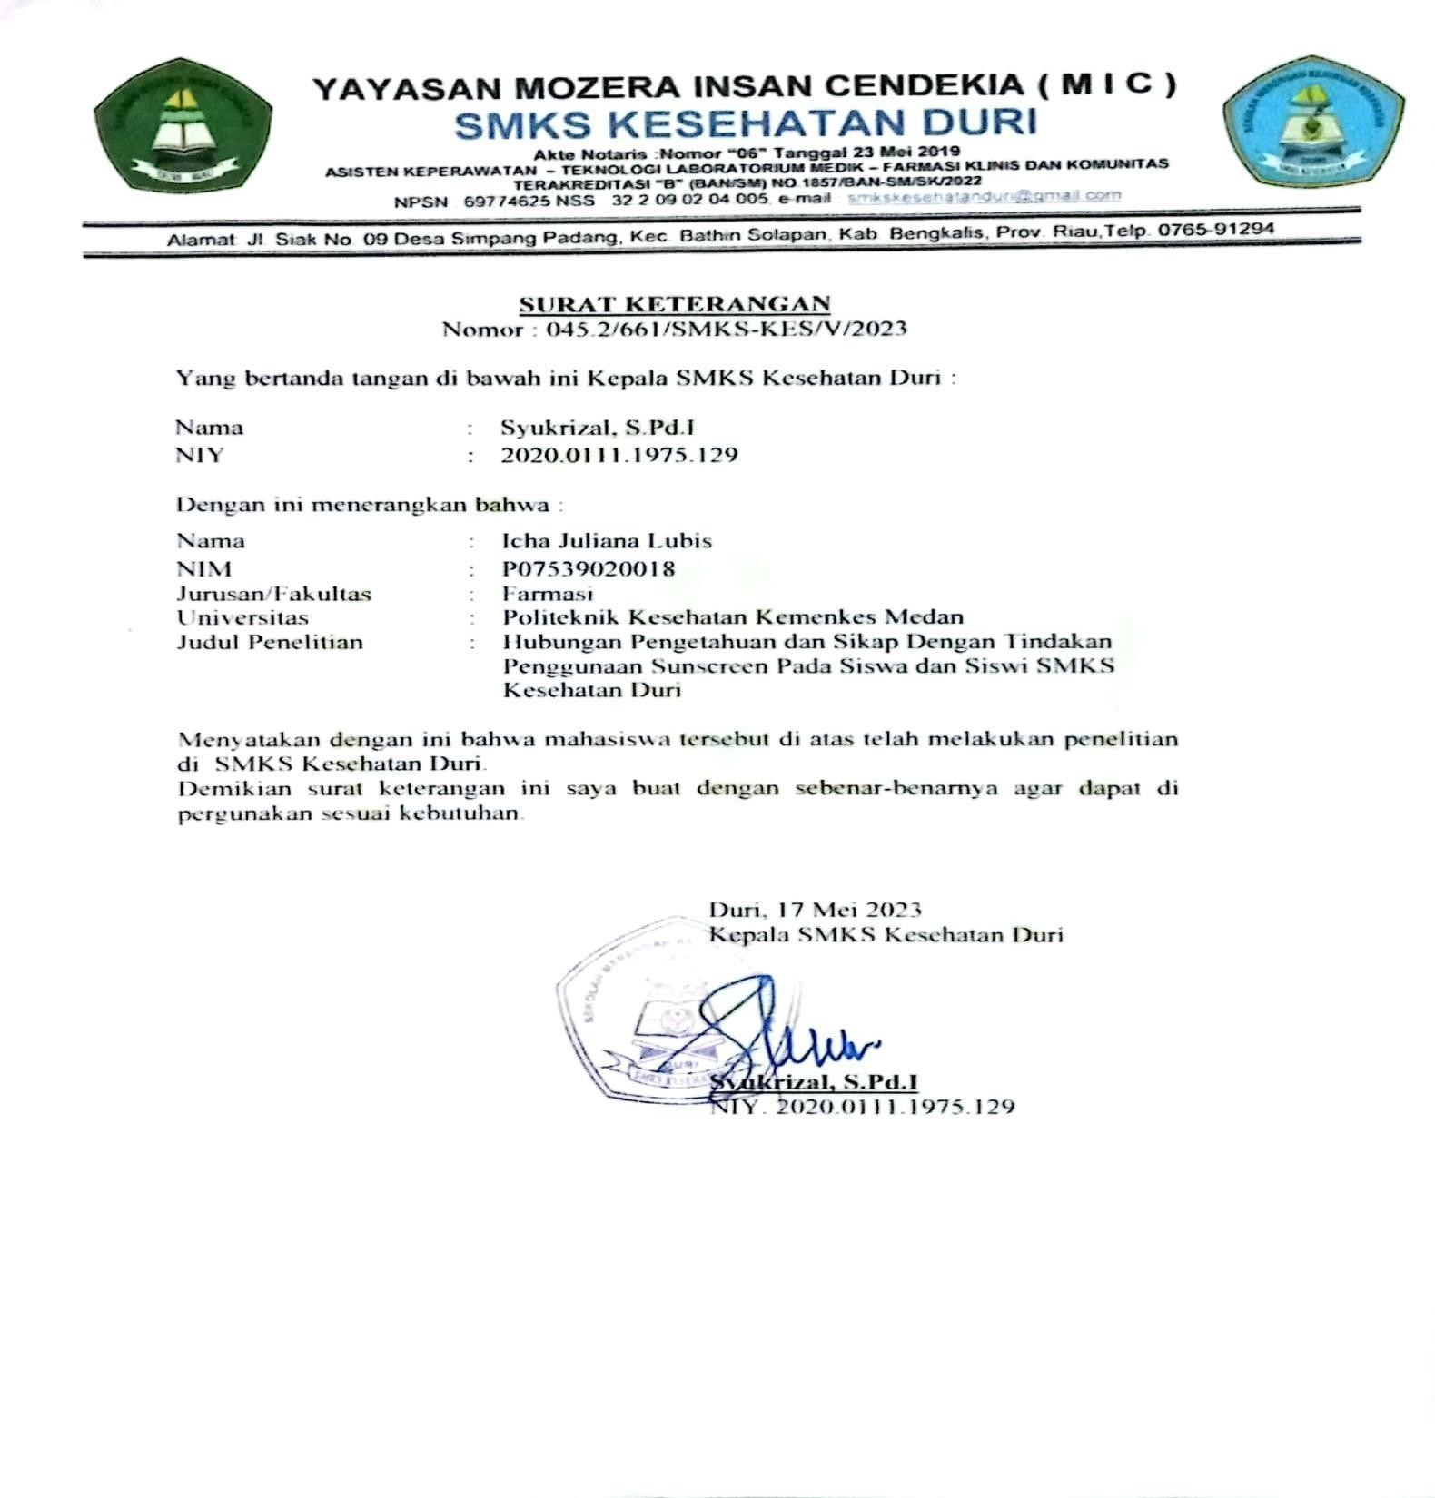

Lampiran 6 Surat Ethical Clearence (EC)

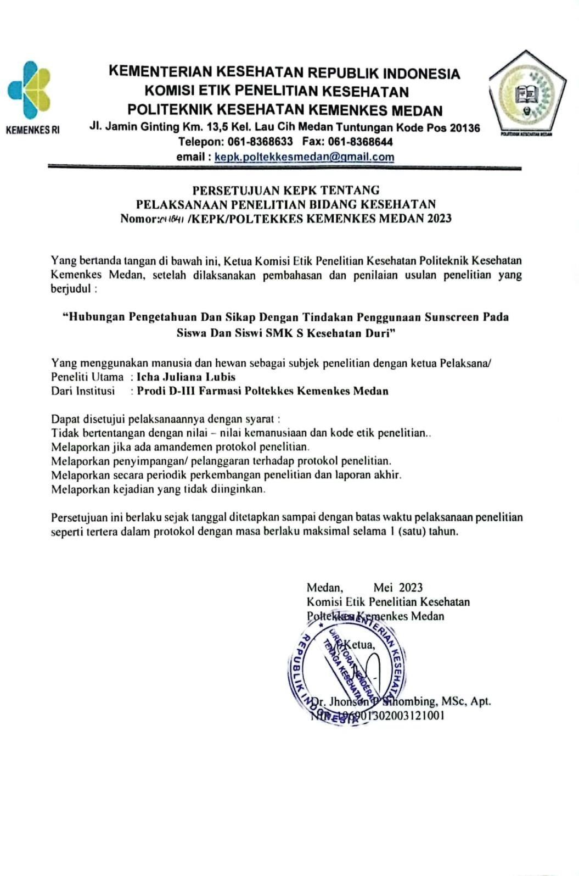

Lampiran 7 Gambar Pelaksanaan Penelitian

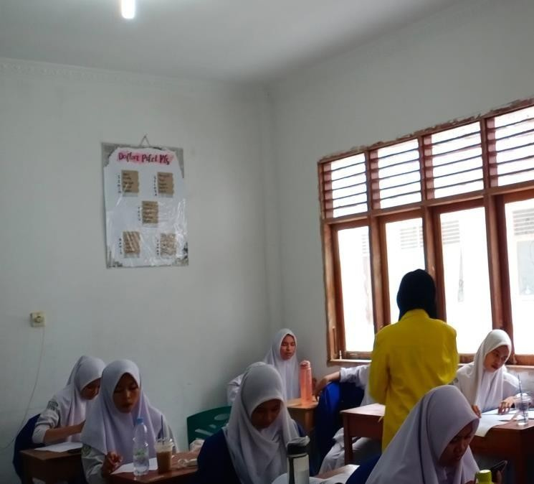

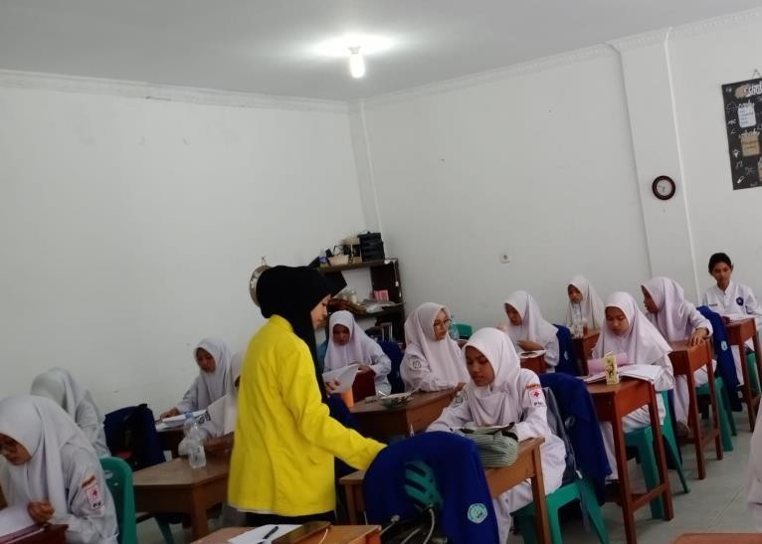

Lampiran 7 Kartu Bimbingan KTI

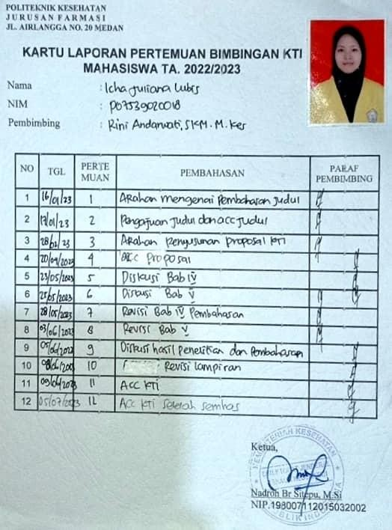

Lampiran 8 Brosur

